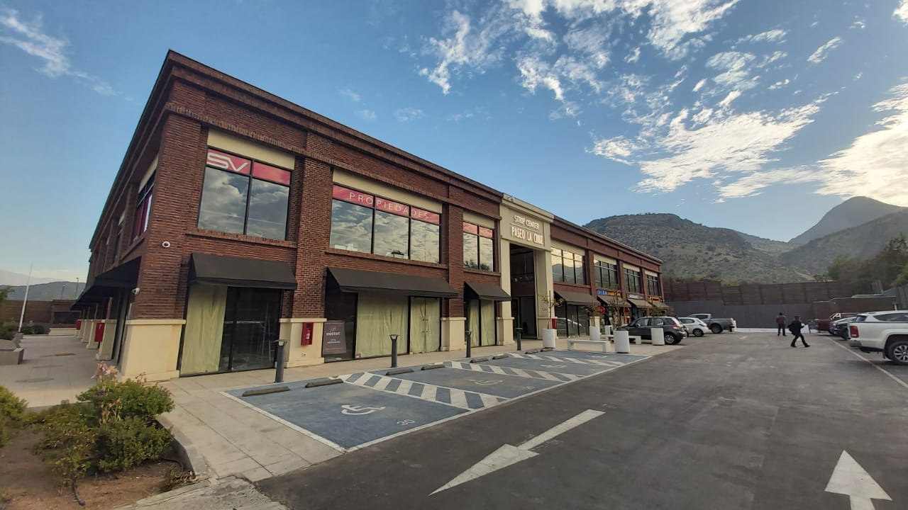

|  |  |
| --- | --- |
| Código Identificación | **P001010** |
| Versión | **2021** |

|  |  |  |  |
| --- | --- | --- | --- |
| Preparado por | Christiam Bustos | | Chief of Operations |
| Revisado por | Julio Olivares A. | | Health and Safety Advisor |
| Aprobado por | Felipe Herrera | | Comité de Administración |
| Fecha actualización | | 24/09/2021 | |
| 1ª. Copia | | Cuerpo de Bomberos de Santiago | |
| 2ª. Copia | | Carabineros de Chile | |

# 

# **iNDICE**

FICHA TECNICA 4

PLANOS DE EVACUACION 17

GUIA PRACTICA DE EMERGENCIA Y EVACUACIÓN 23

MARCO LEGAL 23

cap. n° 1: OBJETIVOS Y CONCEPTOS 23

**OBJETIVOS** 23

**CONCEPTOS** 23

cap. n° 2: organización DE LA EMERGENCIA 25

RECURSOS HUMANOS 25

**Organigrama** 25

**Responsabilidades Generales** 25

cap. n° 3: RECURSOS TECNICOS 27

**SISTEMA DE DETECCION DE INCENDIO** 27

**SISTEMA DE EXTINCION DE INCENDIOS** **¡Error! Marcador no definido.**

**SISTEMAS DE PROTECCION** 31

**SISTEMA DE COMUNICACIONES** 33

cap. N° 4: Medidas Preventivas 36

**Programas de Mantenimiento** 36

**Capacitación** 37

**Entrenamiento** 37

**Elementos auxiliares para la Emergencia** 38

cap. N° 5: procedimientos 39

**INCENDIO** 39

**Alarmas de incendio** 39

**Protocolo de Incendio** 40

**SISMOS DE GRAN INTENSIDAD** 42

**Protocolo de Sismo** 44

**LLAMADO AMENAZANTE POR ARTEFACTO EXPLOSIVO** 46

**Protocolo de Amenaza de Bomba** **¡Error! Marcador no definido.**

**ASALTO** 49

**Protocolo de Asalto:** 50

**PASAJEROS ENCERRADOS EN ASCENSORES** 52

**Protocolo de Rescate de Pasajeros:** **¡Error! Marcador no definido.**

**FALLAS ELÉCTRICAS** 56

**Protocolo Falla eléctrica** 57

**CORTE SUMINISTRO DE AGUA POTABLE** 57

**Protocolo corte de agua potable** 58

**INUNDACION** 58

**Protocolo de Inundación** 59

CAP n°6: evacuacion 60

**INTRODUCCIÓN** 60

**TIPOS DE EVACUACIÓN** 61

**RUTA DE EVACUACION PRINCIPAL** 61

**RUTA DE EVACUACIÓN ALTERNATIVA** 61

**ZONA DE SEGURIDAD** 62

**Protocolo de Evacuación** 63

**RECOMENDACIONES GENERALES** 64

**CONCLUSIONES** 65

**RETORNO A LAS ACTIVIDADES** 65

**EVALUACIÓN** 66

CAP n° 7: ASPECTOS TÉCNICO ADMINISTRATIVOS 66

REVISIÓN TÉCNICA 66

SEGUROS 66

ANEXO Nº 1: NOMINA LIDERES DE EVACUACION 67

**ANEXO Nº 2: TEXTOS DE EVACUACION 68**

**ANEXO Nº 3: FORMULARIO DE LLAMADO AMENAZANTE 73**

**ANEXO Nº 4: NUMEROS TELEFONICOS DE EMERGENCIA 70**

**ANEXO Nº 5: EVACUACION EN CONTEXTO DE PANDEMIA 71**

CONCEPTOS 71

DE LA VIA DE EVACUACION y ZONA DE SEGURIDAD 71

DE LOS ELEMENTOS AUXILIARES DE EMERGENCIA 71

DE LA CAPACITACION Y ENTRENAMIENTO 72

DEL PROTOCOLO DE EVACUACION 72

Recomendaciones generales 73

DEL RTORNO A LAS ACTIVIDADES 73

**FICHA TÉCNICA DEL EDIFICIO**

En esta ficha técnica se entrega la información relevante respecto de la edificación, tales como características constructivas, elementos y equipos con que cuenta el edificio, y que el Cuerpo de Bomberos y los ocupantes del edificio deben conocer para combatir una emergencia.

|  |  |  |  |  |
| --- | --- | --- | --- | --- |
| 1. **IDENTIFICACIÓN DEL EDIFICIO** | | | | |
| **Nombre de Strip Center** | | Paseo la Cruz | | |
| **Dirección** | | Avenida Los Trapenses 3200, Lo Barnechea | | |
| **Entre calles**  **(indicar nombre de calles)** | | **Calles** | | |
| Valle del Monasterio | Loma la Cruz Norte | |
| **Acceso al Strip Center** | | Avenida camino Los Trapenses | | |
| **Permiso Municipal N°** | | 81/2018 | | |
| **Rol de avalúos del SII del predio** | | 3801-388 | | |
| **Comuna** | | Lo Barnechea | | |
|  | | | | |
| 1. **CARACTERISTICAS DEL EDIFICIO** | | | | |
| **Pisos sobre nivel de la calle** | | 2 **Pisos** | | |
| **Pisos bajo el nivel de la calle** | | 3 **Subterráneos** | | |
| **Superficie edificada (m2)** | | **Superficie Total** 10.303,16 m2  **Superficie Útil**  7.486,46 m2  **Superficie Común** 2.816,7 m2 | | |
| **Alturas** | | **Altura Total Edificio 8,5 m** | | |
| **Loza a Loza** Torre 3,40 **m**  Subterráneos 2,47 **m** | | |
| **Carga de ocupación** (según Art. 4.2.4 de la OGUC) * | | **681** personas. | | |
| **Acceso para carros bombas** | | **Calle** | | |
| **SI X** | **NO** | Av. Camino Los Trapenses / Pasaje Interno. | | |
| **Aperturas hacia el exterior** | | Mamparas acceso a locales.  Ingreso principal por pasaje interno y portón costado caseta de seguridad. | | |
| **N.º de unidades** | | 19 **Locales Comerciales** | | |
| **N.º de estacionamientos** | | 131 **Estacionamientos vehiculares** | | |
| **Destino de la edificación** | | **Comercial** | | |
| **Destinos o actividades principales por pisos.** | | **Subterráneos -3 al -1** | | **Subterráneo -3** |
| Estacionamientos, Bodegas. | | Estanque aguas lluvias. |
| **Subterráneo -1** | | **Piso 1** |
| Sala de medidores de Agua Potable, Sala Eléctrica, Sala de CCTV, Grupo Generador | | Locales Comerciales, Estacionamientos, Sala de Basura, Administración, CCTV. |
| **Piso 2** | | **Azotea** |
| Locales Comerciales. | | Equipos Vin y Vex, Equipos de climatización AACC locales comerciales. |

|  |  |
| --- | --- |
| 1. **INFORMACION SOBRE EL TIPO DE ESTRUCTURA Y MATERIAL PREDOMINANTE** | |
| **Estructura Principal** (según criterios del Art. 5.3.1 de la OGUC) | El edificio está estructurado en base a muros de hormigón armado resistentes al corte y flexión en dos direcciones perpendiculares entre sí, en los niveles subterráneos, y sobre nivel de calle se estructura en base a marcos sísmicos en ambas direcciones principales. Los elementos resistentes verticales están unidos en cada nivel por losas, también de hormigón armado, que, frente a solicitaciones horizontales, actúan como diafragma rígido en su plano.  Ambos sistemas permiten el control de las cargas verticales y de aquellas derivadas de las acciones horizontales (sismos), fundamentalmente en su integración monolítica con el resto de los elementos estructurales.  **Cimientos, entibaciones y fundaciones:**  Hormigón armado vibrado.  **Vigas de fundación, cadenas y muros de contención**  Hormigón armado.  **Losas**  Losas de hormigón en todos los niveles del centro comercial, excepto en cubierta de locales comerciales, administración y sala de basura, con grado de confianza del 90%.  Para subterráneos, se adiciona antideslizante, además de agentes humectantes e hidrófugos para aumentar la resistencia del cemento.  **Sobrelosas**  En estacionamientos, pasillos, plaza interna primer piso, locales comerciales y zonas de servicio, poseen sobrelosas de hormigón.  Sobrelosas de hormigón con alisado mecánico y sello endurecedor en toda la zona de bodegas. En rampas vehiculares, sobrelosas de hormigón estriado.  **Estructura Metálica**  Estructura de cubiertas de centro comercial y escaleras son de acero tradicional. Los locales están conformados por vigas metálicas.  **Muros Perimetrales**  Estructura metálica en base a perfiles de acero galvanizado.  **Cubiertas**  Para la totalidad de cubiertas del centro comercial, se utilizaron paneles tipo KOVEL POL de INSTAPANEL, con aislación rígida de poliestireno expandido de 100 mm entre dos láminas metálicas, superior e inferior. |
| **Tabiques interiores** | El centro comercial posee tabiquería entre locales comerciales, área de servicios, administración y baños públicos.  **Interior Zonas Húmedas (Sala de basura, baños y casino)**  Toda la tabiquería interior de recintos húmedos posee estructura de perfil galvanizado de 60 mm. De espesor con revestimiento en doble planchas de yeso cartón tipo Volcanita Hidrófuga H.R. canto biselado de espeso 12,5 mm.  **Interior Zonas Secas**  Toda la tabiquería interior de recintos secos posee estructura de perfil galvanizado, de 60mm. de espesor, y una plancha de yeso cartón tipo Volcanita de cantos biselados de 15 mm por ambas caras por sobre el perfil, con uniones de cinta “Joint Gard”.  **Interior entre Zonas Secas y Húmedas**  Toda la tabiquería interior de recintos secos posee estructura de perfil galvanizado, de 90mm. de espesor, y una plancha de yeso cartón tipo Volcanita de cantos biselados de 15 mm. hacia zona seca interior y doble planchas de yeso cartón tipo Volcanita Hidrófuga H.R. canto biselado espesor 12,5 mm hacia zona interior húmeda.  **Tabiques divisorios**  Entre locales: RF-90  Entre interior locales y Exterior: Estructura metálica de acero galvanizado, forrado con placa de OSB y Volcanita tipo ST en cara interior y placa OSB con membrana Hidrófuga respirable y placa Internit en el exterior  **Entre Bodegas subterráneo 2 y 3**: RF 60. Estructura metálica de acero galvanizado forrado con doble placa Volcanita tipo RH de 10 mm de espesor en ambas caras. Espacios libres al interior se poseen relleno de aislamiento térmico a base de fibra de vidrio.  **Entre bodegas y estacionamientos**: Estructura metálica de acero galvanizado forrado con doble placa Volcanita tipo ST de 10 mm de espesor en ambas caras. La superficie exterior posee revestimiento con PV8 y por el interior con paneles Ondulados 48. Espacios interiores está rellenados con aislamiento término a base de fibra de vidrio. |
| **Características de las fachadas exteriores.** | **Revestimiento Muros Exteriores**  Revestimientos locales comerciales enchape ladrillo viejo ingles  La fachada del centro comercial se encuentra recubierta con ladrillo viejo inglés, sobre hormigón y tabique metálico.  **Revestimiento porcelanato**  En los zócalos de fachada del centro comerciales, dinteles, arco de acceso, zona de servicios, zona de ascensores, sala de basura, escaleras, jardineras, posee porcelanato Grigio Chiaro de MK.  **Revestimiento muros deslinde sur y poniente y muro jardinera rampa**  Se considera el revestimiento sobre el muro de contención de hormigón en deslindes sur y poniente en base a tablas de 3 a 5 cms cortadas de durmientes, tratadas con carbonileo y sujetas a muro a través de estructura metálica.  **Muros Bulldog Tipo Madera de Timbercret**  En el sector norte, sobre muros de contención de hormigón divisorias, se encuentran instalados cierres bulldog tipo madera de Timbercret 2,5 mts. |
| 1. **ALARMAS Y DETECCION DE INCENDIO** | |
| **Bocina de alarma de incendio** | El edificio cuenta con sistema de Audio-evacuación. Parlantes instalados en el cielo de pisos, tanto en subterráneos como en el centro comercial permiten la emisión de alarmas automáticas de incendio y mensajes de voz predefinidos, zonificados por piso o combinados y sirenas **de incendio:** Marca Kidde, modelo EG1RF-HDVM asociadas a la luz estroboscópica. |
| **Detectores de humo** | Distribuidos en cielos de todo el edificio, tanto en áreas comunes, como en el interior de locales, recintos técnicos y bodegas. (*Se excluye su instalación en zona de estacionamientos*).  Los detectores de humo son del tipo Fotoeléctrico Inteligente KI-PD marca Edwards.  Corresponde a detectores de humo fotoeléctricos tipo puntual (spot), detección analógica inteligente con direccionamiento individual y óptica infrarroja de transmisión. |
| **Detectores de calor** | Detectores Instalados en losas de subterráneos y cielos falsos de baños.  Corresponden a detectores de temperatura termovelocimétricos con activación termostática (57°C) y termovelocimétrica (8.3°C / min). Se instalan detectores de tipo inteligente en baños y del tipo convencional en subterráneos de estacionamientos. |
| **Palancas de alarma de incendio** | Se instalan en paredes de áreas comunes, distribuidos en subterráneos y pisos de torre, así como al interior de locales comerciales.  Corresponden a pulsadores manuales de alarma, inteligentes, con direccionamiento individual y accionamiento de doble acción, montados en cajas a prueba de impactos.  **Tipo de palanca de incendio**: Estación Manual Direccionable de Doble Acción Marca EST, modelo SIGA -278. |
| **Luces estroboscópicas** | Dispositivo de alarma visual, intermitente, para alertar a los usuarios de alarmas de incendio y/o de evacuación; se ubican sobre los pulsadores manuales de incendio en los accesos a vestíbulos de seguridad de pisos y subterráneo conducentes a las vías de evacuación vertical del edificio.  **Tipo de Sirena con luz estroboscópica de incendio:** Marca Kidde, modelo EG1RF-HDVM. |
| **Central de alarmas de incendio** | Central de alarmas EDWARDS United Technologies iO Series, modelo iO1000(G/R)-2(-PG/-SP) (230V,50/60Hz,0.97A). Controla el estado de todos los dispositivos monitorizados por el Sistema de Detección de Incendios (Alarma, Supervisión, Falla y Monitoreo); dispone de fuente de alimentación con autonomía para 24 horas.  En su lateral, cuenta con panel de comando central, para el control manual de evacuación y acciones en caso de emergencia.  Cuenta también con panel de audio evacuación conectado a los parlantes del sistema de emergencias del edificio.  Se ubica en sala de control/CCTV del Centro Comercial. |

|  |  |
| --- | --- |
| 1. **SISTEMA DE COMUNICACIONES** | |
| **Teléfonos** | Celular recepción-seguridad: 94556 8577  Asistente de Operaciones: 9 3055 2255  Gerente de Operaciones: 9 3228 6620 |
| **Citófonos** | El edificio cuenta con comunicación interna por medio de citófonos ubicados en los ascensores los cuales tienen conexión directa con sala de CCTV, donde se encuentra la central de citofonía. |
| **Sistema altavoces** | Controlados por panel de Audio-evacuación ubicado en la Central de Alarmas, permite la comunicación de instrucciones desde un micrófono ubicado bajo el panel de alarmas a través de los parlantes distribuidos por el Edificio; en el cielo de pisos, tanto en subterráneos como locales y caja de escaleras.  Presión sonora de 80 a 90 dB(A). |
| **Radios** | Radios inalámbricas para el personal de seguridad del edificio. Radio portátil Motorola EPS450s o similar, 16b canales, autonomía de 12 horas a elevada potencia. |

|  |  |
| --- | --- |
| 1. **SISTEMA DE COMBATE DE INCENDIOS** | |
| **Red Seca** | El centro comercial, no cuenta con Red Seca. |
| **Red húmeda** | El edificio cuenta con una Red Húmeda o Red de control de amagos, ubicadas en todos los pisos en carretes dispuestos al interior de un vestíbulo en el acceso a la caja de escaleras a la vista en el sector de subterráneos.    Esta red posee estaciones de mangueras semi rígidas con carrete automático SRI con alimentación axial, válvula en ángulo de 1", 30 m de manguera semirrígida de 1" con pitón metálico ajustable gradualmente desde neblina hasta chorro directo y corte, en gabinete de acero con puerta vidriada de doble hoja.  La alimentación de la Red Húmeda proviene de red de agua potable del inmueble, otorgando una presión interna a la Red Húmeda de 2 bar.  El Centro Comercial no posee bomba de red de incendios ni estanque de agua potable. |
| **Sistema de extinción automático de incendio** | El edificio no cuenta con sistema de extinción automático de incendio. |
| **Estanque de almacenamiento de agua** | El edificio no cuenta con almacenamiento de agua para extinción de incendio. |
| **Extintores portátiles** | El Edificio cuenta con extintores portátiles de polvo químico seco multipropósito (PQS) de 6 kg al 90% con capacidades de extinción 10A-40BC; distribuidos en dependencias técnicas, pilares de calles de estacionamientos, vestíbulos de subterráneos y torre según planos de especialidad.  En áreas de almacenamiento y carga de CLP se instalan extintores de PQS de 10 Kg. 40 BC.  En áreas técnicas, se disponen extintores de CO2 de 6 kg. |
| **Red inerte de electricidad** (Art. 4.3.11. OGUC) | El centro comercial, no cuenta con sistema de red inerte. |
| 1. **VIAS DE EVACUACION** | |
| **Vías de evacuación** | El Strip Center Paseo La Cruz cuenta una caja escala que comunica los subterráneos con el primer nivel, la que cumple con las condiciones de ser Zona Vertical de Seguridad (ZVS). Las ZVS corresponde al tipo cerrada y con ventilación forzada a partir de un ventilador de inyección de aire presurizada. Adicionalmente, el centro comercial posee una escala que conecta el subterráneo -1 con el primer piso, por el borde del ascensor N°1.  Las puertas de acceso a las cajas de escala son de clase F-60, con cierre mediante brazo hidráulico para facilitar el cierre automático y hermético. Tienen barra antipánico que permite su apertura en el sentido de evacuación. Estas cuentan con chapa exterior actualmente abiertas.  Además, el inmueble cuenta con tres escalas que comunican el primer piso con el segundo.  Por último, en sector bodegas hay una escala que conecta los pisos -3 al 1.  el cierre automático y hermético. |
| **Punto de reunión** | Cada Empresa usuaria puede disponer de Puntos de Reunión al interior de sus locales.  La Comunidad no establece Punto de reunión dentro del Edificio. |
| **Zona de seguridad** | Se establecen siguientes Zonas de Seguridad:  • Patio Interno del Strip Center  • Intersección Av. Camino Los Trapenses con Loma La Cruz Norte |

|  |  |
| --- | --- |
| 1. **ELECTRICIDAD** | |
| **Tablero eléctrico general** | El Edificio cuenta con una sala eléctrica, ubicada en el subterráneo -1, en la cual se encuentra el tablero eléctrico general, medidores de Enel, tablero del Banco de Condensadores, tablero de transferencia, celdas de media tensión, celdas de maniobra, el transformador y el grupo electrógeno. Toda la energía se distribuye hacia los pisos a través de un ducto barra. |
| **Tableros de unidades** | Existe un medidor general por cada oficina o local ubicado en el Shaft Eléctrico. (desde piso 1 al 11)  Asimismo, en el interior de las oficinas y locales existen tableros de distribución. |
| **Grupo electrógeno** | El Edificio posee un Grupo Electrógeno, marca Electropower, modelo EPD94C de 94 kVA Stand By y 85 kVA en funcionamiento PRIME ubicado en el piso -1, el cual respalda la iluminación de la caja de escaleras, vías de circulación de estacionamientos subterráneos, ascensores, equipos de presurización de aire, el panel central de incendio y cortinas metálicas.  El generador cuenta con estanque de combustible (petróleo Diesel) con capacidad para 220 L, que otorga un rendimiento de 10 hrs, con consumo mínimo. |
| **Iluminación de emergencia**  (NCh4/2003) | Luminarias con respaldo de baterías en las vías de evacuación, panel luminoso en color verde con señalización y batería, sobre las salidas de emergencia y vías de evacuación, luminarias conectadas al grupo electrógeno. |

|  |  |  |
| --- | --- | --- |
| 1. **COMBUSTIBLES** | | |
| **Gas** | El centro comercial posee red de gas licuado desde cilindros para suministro a los locales 1, 2, 10 y 11 del Strip Center. Las cañerías pasan entre los nichos, descienden al subterráneo y suben en el local correspondiente. | |
| **Medidores** | El Edificio NO tiene medidores de gas. | |
| 1. **ALMACENAMIENTO DE COMBUSTIBLE** | | |
| **Tanque de gas** | El centro comercial posee cilindros de 45 kg, almacenados en nichos ubicados en: Estos nichos se ubican:  2 en sector sur colindante con área de administración y sala de control.  2 en sector poniente, colindante con local 1. | |
| **Tanque de petróleo** | El Edificio NO cuenta con almacenamiento de petróleo. En Grupo generador cuenta con un contenedor de almacenamiento de combustible con capacidad para suministrar energía eléctrica por 8 horas continuas. | |
| 1. **SISTEMA CENTRALIZADO DE VENTILACION** | | |
| **Tiene Sistema centralizado** | **SI** | **NO X** |
| **Tablero de comando** | Si. Ubicados en Primer subterráneo, sector sala eléctrica. | |
| **Toma de aire** | **Locales Comerciales**  La extracción correspondiente al área delimitada para baños en cada local se realiza por shaft ubicados en todas las tiendas comerciales, a partir de extractores helicocentrífugos serie TH instalados en la azotea.  **Zona Vertical de Seguridad**  La toma de inyección de aire exterior (TAE) para el presurizador de las cajas escalas se ubica sobre la caja escala, colindante con la Sala de Basura.  La caja de escala (ZVS) cuenta con sistema de presurización activado desde la Central de Alarmas en caso de incendio.  **Subterráneos**  El suministro de aire de subterráneos se lleva a cabo por shaft lado sur que conecta los subterráneos -3 al 1, cuya toma de aire se encuentra en el piso 1 sector patio interno.  Para apoyar la ventilación de subterráneos, se incluyen 6 equipos Jet Fan (dos por subterráneos).  **Las tomas de aire cuentan con templadores cortafuegos en puntos designados en los ductos de inyección y extracción de aire de locales y oficinas para impedir la propagación del incendio a través de éstos. Accionamiento de tipo mecánico, automático, local, mediante elemento fusible.** | |
| **Sistema de extracción e Inyección de aire en subterráneos** | Existen 6 ventiladores, para la renovación del aire en los subterráneos. | |
| 1. **ASCENSORES** | | |
| **Número de ascensores** | El edificio posee 2 ascensores cerrados, el ascensor N°1, para uso público que recorre los pisos -1, 1 y 2. El ascensor N°2 Montacargas, recorre el área de bodegas, pisos -3, -2, -1 y 1.  Ascensor N°1   * Marca Otis, serie GEN2 COMFORT, modelo I-GNC-1010-8A-ED * Velocidad 1,0[m/s) * Dimensiones cabina: 1350 x 1400 x 2300 mm * 1 acceso a la cabina * Sin sala de máquinas   Ascensor N°2 Montacargas   * Marca Otis, serie GEN2 COMFORT, modelo I-GNC-1310-8A-ED * Velocidad 1,0[m/s) * Dimensiones cabina: 1600 x 1400 x 2300 mm * 1 acceso a la cabina * Sin sala de máquinas | |
| **Capacidad máxima de personas** | Ascensor N°1: 10 pasajeros  Ascensor N°2 Montacargas: 13 pasajeros | |
| **Capacidad máxima en kilos** | Ascensor N°1: 750 kg  Ascensor N°2 Montacargas: 1000 kg | |
| **Sistema del ascensor eléctrico/hidráulico** | Control Motriz Ascensores: tipo eléctrico de tracción, con motor de accionamiento de corriente alterna, con control de velocidad por variación de frecuencia.  • 380 V – 50 ciclos -3 fases+Neutro+Tierra  • Potencia 4,1 kW  • Corriente Nominal 10,1 A  • Corriente de partida 14,8 A  • Energía monofásica 220V y protección de 10 A | |
| **Llave para bomberos** | En poder e instalada en chapa Lobby en caso de emergencias | |
| 1. **OTROS EQUIPOS Y SISTEMAS** | | |
| **Sensor de monóxido de carbono (CO)** | Sensores Instalados en cada uno de los subterráneos controlados y monitoreados a través del sistema de Control Centralizado del edificio determina la concentración de gas de CO, de tal modo que una vez alcanzada la concentración máxima permitida provoca la puesta en marcha del sistema de ventilación de subterráneos.  Su central se ubica en Sala de Control. | |
| **Sistema de aire acondicionado** | El centro comercial, no cuenta con sistema de climatización común. | |
| **Procesos Productivos que impliquen riesgos adicionales** | NO se producen en el Edificio. | |
| **Control Cerrado de Televisión** | El edificio dispone de CCTV controlado desde Sala de CCTV. Cuenta con capacidad para 86 cámaras digitales distribuidas en áreas comunes, recintos técnicos, halls de ascensores en subterráneos y vestíbulos, cabinas de ascensores, accesos, jardines y perimetrales.  Las cámaras son de 3 tipos:  • Domo Hikvision Ptz LP Full HD 2MP 32x DS-2de7232iw-ae  • Cámara Hikvision modelo DS-2CD2621G0-IZS  • Domo Hikvision IP FHD 2MP IR30M 2.8-12mm modelo DS-2CD2721G0-IZS  • 4 switch de datos HIKVISION modelo DS-3E0326P-E.  • 1 switch Ubitiqui EdgeSwitch 24 Lite  • 1 servidor DELL PowerEdge R230. | |

# 

# **PLANOS DE EVACUACION**

Estos planos complementan gráficamente a la ficha técnica entregando información relevante para el cuerpo de Bomberos y los ocupantes para actuaciones en caso de emergencia.

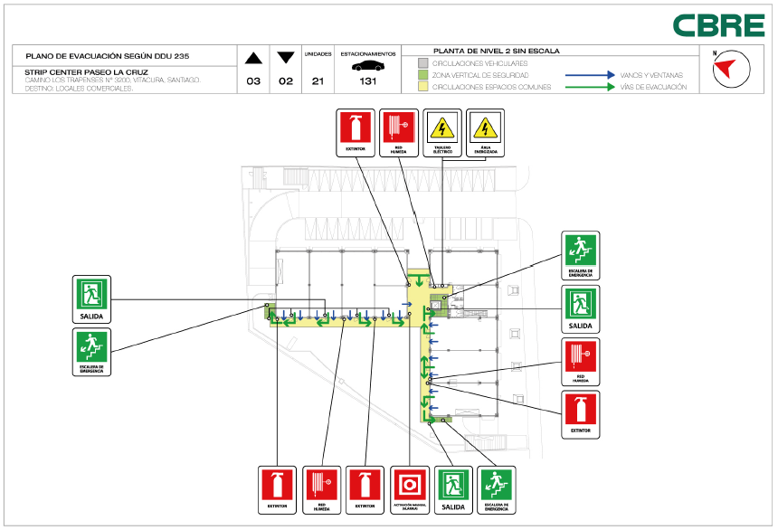

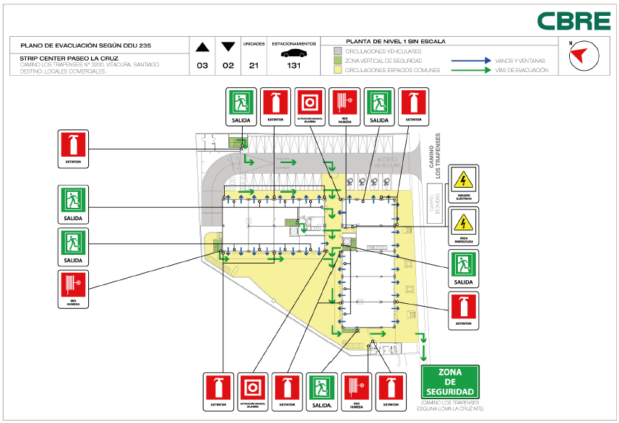

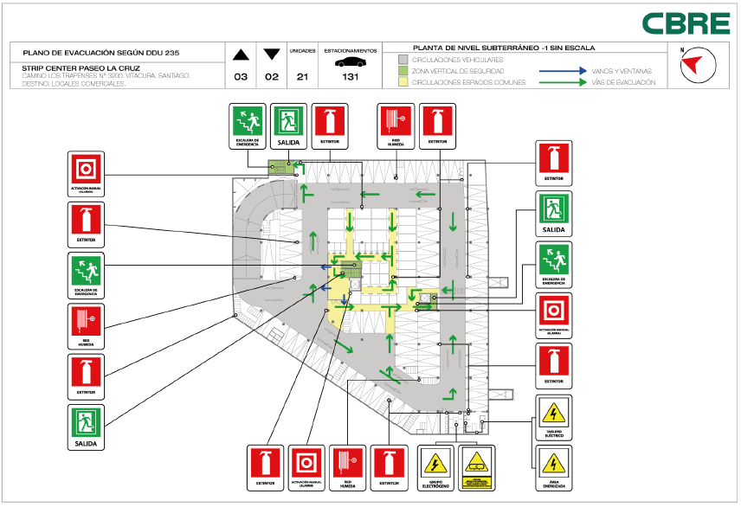

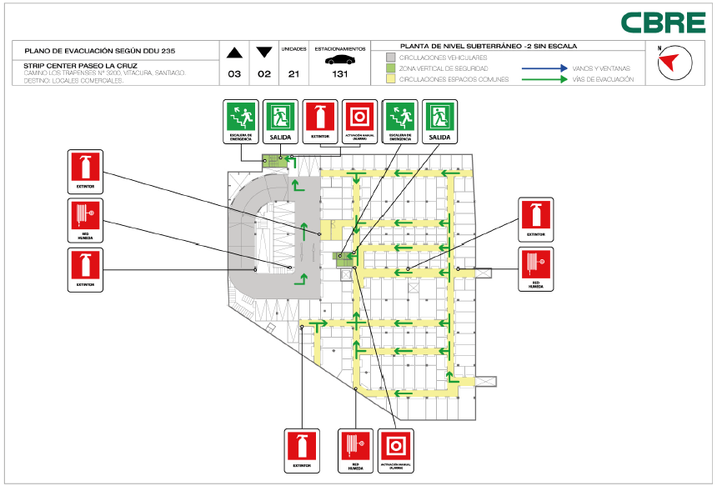

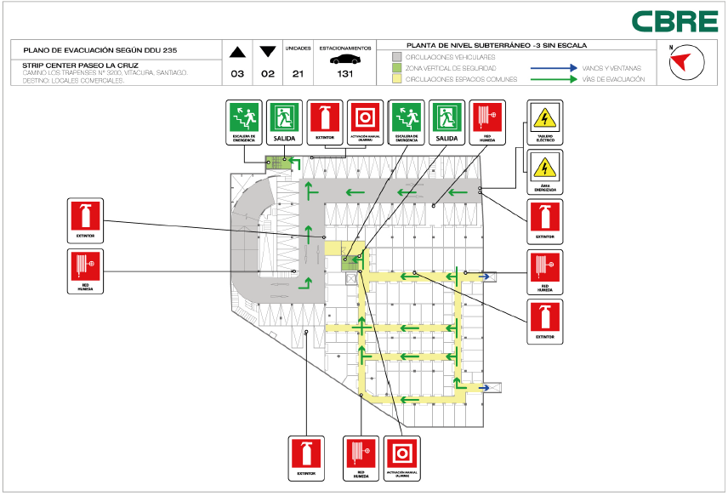

# **GUIA PRACTICA DE EMERGENCIA Y EVACUACIÓN**

Esta guía contiene las instrucciones prácticas de uso para los usuarios y ocupantes del edificio amenazados por una situación de emergencia.

# **MARCO LEGAL**

El establecimiento de un Plan de Emergencia aplicado a un Edificio está contemplado en el artículo 36° de la Ley de Copropiedad Inmobiliaria Nº19.537; parte de su texto es el siguiente:

“Todo condominio deberá tener un plan de emergencia ante siniestros, como incendios, terremotos y semejantes, que incluya medidas para tomar, antes, durante y después del siniestro, con especial énfasis en la evacuación durante incendios. La confección de este plan será responsabilidad del Comité de Administración, que deberá someterlo a aprobación de una asamblea extraordinaria citada especialmente a ese efecto, dentro de los primeros tres meses de su nombramiento”.

# **cap. n° 1: OBJETIVOS Y CONCEPTOS**

**OBJETIVOS**

El Plan de Emergencia y Evacuación tendrá como objetivo principal el de proteger en primer lugar el recurso más importante que posee la Comunidad que son las personas; centrándose en acciones y procedimientos de evacuación efectiva y libre de riesgos de accidentes, y, en segundo término, el inmueble, por los daños materiales que pudiesen generarse ante cualquier condición de emergencia, como consecuencia de los efectos producidos de acuerdo con el tipo de emergencia.

Este documento describe las condiciones generales y sus procedimientos de rigor, enfocado hacia los principales riesgos que podrían afectar a esta Comunidad; no obstante, aquello, cada una de las empresas que la conforman, deberán establecer sus propios planes de emergencia internos, cuyos procedimientos deben ser compatibles con el plan general de la instalación.

**CONCEPTOS**

**Emergencia**

Es una combinación imprevista de circunstancias que podrían dar por resultado peligro para la vida humana o daño a la propiedad. Se le define también como la situación resultante de una combinación imprevista de circunstancias que requiere una acción inmediata; o el lapso en el cual se alteran las condiciones de actividad normal de un sector o edificio debido a un siniestro.

Según su origen, se clasifican en tres tipos: de origen NATURAL, TECNICO o SOCIAL.

Dependiendo del tipo de emergencia, se adoptan procedimientos de seguridad que protejan a las personas del siniestro, minimicen los efectos producidos a causa de éstos y que permitan la continuidad de las actividades normales del edificio.

**Evacuación**

Abandono masivo de un local o edificio frente a una emergencia. El entrenamiento previo permite hacerlo rápida y ordenadamente, lo cual es necesario en edificios de muchos habitantes. Se consideran los siguientes tipos de evacuación:

* **Evacuación Parcial:** se realizará cuando la emergencia sea detectada a tiempo y solo requiera la evacuación del nivel afectado, así como de los niveles inmediatamente superiores e inferior, por motivos de seguridad y procedimiento.
* **Evacuación total:** se llevará a cabo en aquellos casos en los que la naturaleza de la emergencia sea de gran envergadura y suponga un riesgo importante para la seguridad e integridad de todos los usuarios y personal del edificio. Se evacuará completamente del edificio de acuerdo con los procedimientos indicados en el Plan de Emergencia y Evacuación

**Plan de Evacuación**

Conjunto de actividades y procedimientos tendientes a conservar la vida y la integridad física de las personas en el evento de verse amenazadas, mediante el desplazamiento a través y hasta lugares más seguros.

**cap. N° 2: organización DE LA EMERGENCIA**

# **RECURSOS HUMANOS**

**Organigrama jerárquico**

**Responsabilidades Generales**

**Jefe de Operaciones**

Corresponderá al Jefe de Operaciones del Edificio, por el conocimiento que posee en cuanto al funcionamiento general del programa de protección, liderar las emergencias de manera tal de coordinar los recursos humanos y técnicos para que éstos puedan responder a los requerimientos dados para cualquiera de las eventualidades señaladas en el capítulo anterior.

Mantener un programa de mantenimiento de los recursos técnicos con que cuenta el edificio de acuerdo con las pautas entregadas por la Administración del Edificio.

Controlará que se efectúe la difusión, capacitación y entrenamiento del Plan de Evacuación, que contempla responsables por piso, con sus reemplazantes y las medidas que permiten la desocupación ordenada y pronta del edificio.

La gestión y disposición normativa de la señalización de seguridad correspondiente, en áreas comunes y recintos técnicos del edificio.

Dentro de las funciones específicas del Jefe de Operaciones está la de atender las instituciones de apoyo externo (Bomberos, Carabineros, Ambulancias), para lo cual deberá contar previamente con un set de planos técnicos de planta de cada uno de los pisos del edificio, como también deberá activar el protocolo de llamadas para casos de emergencia hacia la Administración CBRE.

**Asistente de Operaciones**

Corresponderá al Asistente de Operaciones, por el conocimiento que posee en cuanto al estado y operación general de los sistemas, asistir al Jefe de Operaciones en todos los aspectos relacionados con la emergencia; principalmente del funcionamiento de los diferentes sistemas técnicos de protección y operación con que cuenta el Edificio. Deberá cumplir los requisitos de idoneidad para este cargo.

**Supervisor de Seguridad**

Corresponderá al Supervisor, por el conocimiento que posee en cuanto al estado general del edificio y su personal, verificar las condiciones de seguridad para el desplazamiento de las personas apoyando la evaluación de la emergencia y la dirección del desplazamiento de los guardias

Informará las novedades al Jefe de Operaciones y llevará un registro de las emergencias en el libro de novedades del edificio. Deberá cumplir con los requisitos de idoneidad para este cargo.

**Operador Sala de Control**

Será función del Operador de sala de control el reconocimiento, verificación y aviso inmediato de toda alarma o condición de peligro que pueda afectar al edificio.

Ubicado en la Sala de Control prestará apoyo al jefe de Operaciones y personal del edificio durante la evacuación del inmueble, así como en la evaluación y control de emergencias mediante el uso de todos los dispositivos tecnológicos provistos en dicha ubicación. Resguardará las llaves de acceso a las áreas críticas del edificio que le hayan sido encomendadas y controlará el acceso a la sala de control de forma que accedan exclusivamente aquellas personas autorizadas. Llevará registro ordenado e informará al Jefe de Operaciones de toda situación que afecte la seguridad de la instalación. Deberá cumplir con los requisitos de idoneidad para este cargo.

**Guardias**

Básicamente su función será la de evaluar la situación de emergencia en primera instancia y verificar el desplazamiento de las personas.

Controlaran los accesos de tal manera de que circulen aquellas personas directamente relacionadas con el control de la emergencia.

Participaran activamente en el control del siniestro de acuerdo con el grado de capacitación recibido.

**Líderes de Evacuación**

Serán aquellas personas designadas por cada una de las empresas establecidas en el edificio y tendrán como misión fundamental el de retirar las personas del sitio del riesgo hasta las zonas de seguridad designadas. Deberán participar de las sesiones de Capacitación y Entrenamiento referido al Plan de Emergencia, cuando la Administración así lo solicite. Deberán cumplir con los requisitos de idoneidad para este cargo.

# **cap. n° 3: RECURSOS TECNICOS**

**SISTEMA DE DETECCION Y ALARMA DE INCENDIO**

El centro comercial cuenta con diferentes sistemas de detección de incendios. Una vez activados alguno de ellos, la instalación entra en protocolo de emergencia:

* Los ascensores se enclavan en el piso 1.
* Las puertas de escape del hall de ascensores de los subterráneos se destraban.
* Equipos de inyección de aire se desenergizan.

**Central de Incendio**

El edificio cuenta con una central de alarmas de incendio, ubicado en la Sala de Operaciones/CCTV y que está asociada al funcionamiento de un grupo de sensores y detectores ubicados principalmente en cada uno de los halles de ascensores, vestíbulos, interior de locales, subterráneos y salas técnicas; estos dispositivos permitirán una alerta temprana que llegará a la central de alarmas de incendio y que permitirán al personal a cargo de las emergencias adoptar los procedimientos de rigor para este tipo de emergencia.

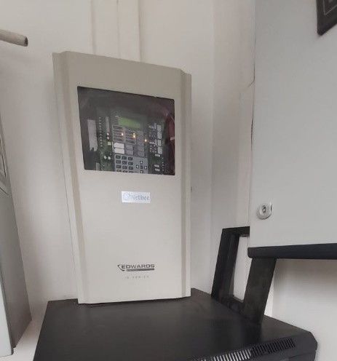

**Detectores de humo/temperatura**

Los detectores de humo y temperatura estan conectados a la cental de incendio del edificio, se encuentran distribuidos en los cielos de todos los pisos, en areas comunes, local comercial, bodegas, y recintos tecnicos. Estos dispositivos emitirán de forma automática una alerta temprana que llegará a la central de incendio alertando al personal de Seguridad para iniciar los procedimientos para descartar una falsa alarma o declarar una emergencia. Los detectores de humo son del tipo Fotoeléctrico Inteligente KI-PD marca Edwards.

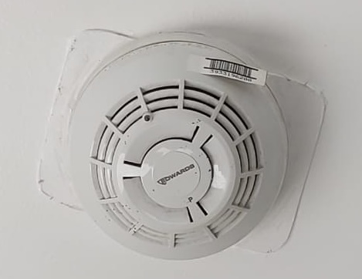

**Pulsadores de Incendio**

Los pulsadores o palancas de incendio, se encuentran ubicados en las paredes de las areas cercanas a las salidas de emergencia del edificio y permiten a los usuarios enviar manualmente una señal de alarma confirmada a la central del edificio, alertando al personal de seguridad acerca de la existencia de un amago de incendio.

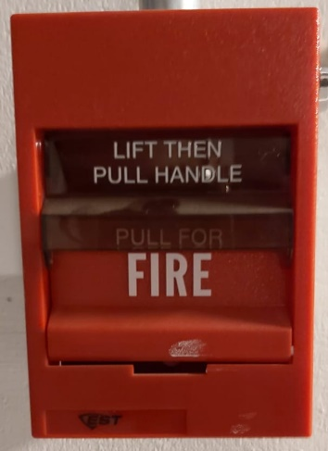

**Alarma sonora y luces estroboscópicas de incendio**

Al recibir una señal de incendio confirmada la Central encenderá automáticamente los dispositivos de alarma compuesta iniciando una alarma sonora (chicharra) en todos los pisos del edificio, independiente del piso involucrado en la emergencia; y las luces estroboscópicas asociadas al sistema de alarmas del edificio cuyo objetivo es el de notificar de forma visual a los ocupantes del edificio acerca de una situación de emergencia, especialmente en aquellas áreas con alto ruido o en aquellos casos en que las señales audibles puedan ser ineficaces.

Esta secuencia automática puede ser interrumpida y manejada por el Operador según necesidad durante la emergencia.

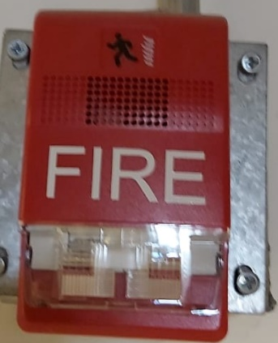

**SISTEMAS DE CIOMBATRE DE INCENDIO**

**Red Húmeda**

La **Red Húmeda** está alimentada desde la red de agua potable. Dispone de carretes de manguera semirrígidas de 30m, ubicados en calles de subterráneos. Se recomienda su operación de acuerdo con el grado de Capacitación y Entrenamiento recibido. Cabe destacar que el inmueble **no posee bomba de incendios**, por lo que la presión interna del agua en los carretes de mangueras de la red de agua potable es de 2 bar y su equivalencia es 29 Psi.

El centro comercial **no posee Red seca**.

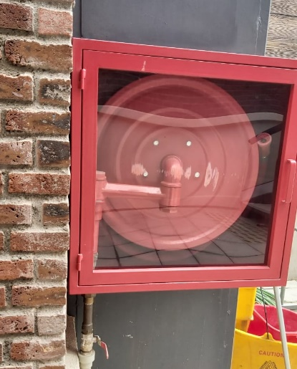

**Extintores Portátiles**

El edificio cuenta con extintores para uso del personal en el combate de amagos de incendio (*).

Los extintores se encuentran dispuestos en todas las áreas comunes y recintos técnicos del edificio. En el caso de áreas de subterráneos y exteriores estos se encuentran dentro de gabinetes de protección.

Las empresas usuarias, al interior de sus oficinas, deben contar con sus propias unidades según lo exige la reglamentación vigente.

*(*) DS.594, Titulo III.*

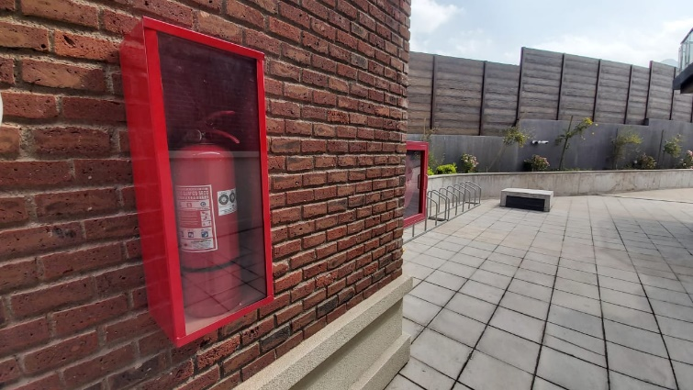

**SISTEMAS DE PROTECCION**

**Zona Vertical de Seguridad**

El edificio cuenta con una zona vertical de seguridad (ZVS), conformada por dos escaleras independientes tipo tijera, que recorren todos los niveles del edificio.

Esta caja de escaleras está protegida por muros estructurales resistentes al fuego y equipada con puertas de emergencia resistentes al fuego para*120 a 150 minutos*; iluminación de emergencia y un sistema de presurización de aire que protege a los usuarios del ingreso de humos y gases durante una evacuación.

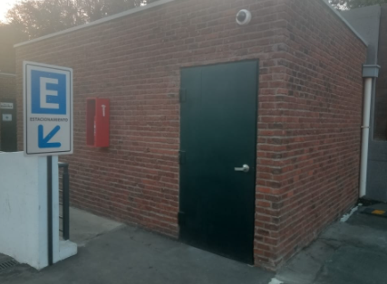 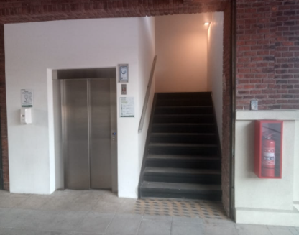

**Iluminación de seguridad**

El edificio cuenta con alumbrado de seguridad en áreas comunes y recintos técnicos dotadas de baterías con autonomía de 90 minutos, dispuestas para emergencias.

**ILUMINACION DE EVACUACIÓN** corresponde a las luminarias con baterías dispuestas en las vías de evacuación, que permitirán un tránsito seguro de las personas durante una evacuación aun cuando el Grupo Electrógeno no esté operando.

**ILUMINACION ANTIPANICO** está conformada por los paneles luminosos en color verde con señalización, que permiten identificar las salidas de emergencia y vías de evacuación sin dudas ni confusiones en caso de corte de energía y durante un incendio.

**ILUMINACION DE TRABAJOS RIESGOZOS** corresponde a las luminarias dotadas de batería instaladas en recintos técnicos destinadas a permitir la ejecución de procedimientos críticos en caso de emergencia durante un corte de energía, garantizando la seguridad de las personas que las desarrollan o que se encuentran en la zona, como es el caso de las salas de máquinas, sala de control y otras.

**Grupo Electrógeno**

El Edificio posee un Grupo Electrógeno, marca Electropower, modelo EPD94C de 94 kVA en Stand By (85 kVA potencia Prime), ubicado en el primero subterráneo, que respaldan la energía del edificio con una capacidad de autonomía de 10 horas aproximadamente, en situaciones de corte de energía normal y bajo condición de estrés del edificio.

Entrega respaldo a la la iluminación de la caja de escaleras, vías de circulación de estacionamientos subterráneos, ascensores, fuerza e Iluminación oficinas, equipos de presurización de aire, el panel central de incendio y cortinas metálicas.

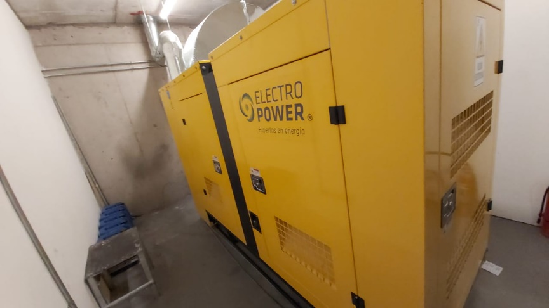

**Presurizador de Aire para Caja Escalera**

El concepto de presurización implica básicamente, ejercer una presión positiva de aire sobre los frentes de salida de las puertas de la caja de escaleras, de manera de impedir el ingreso del humo y gases en el interior de esta. De esta manera los ocupantes puedan desplazarse a través de ella y evacuar el edificio sin verse afectados por elementos nocivos productos de una posible combustión.

El centro comercial cuenta con un ventilador de Inyección presurizada (VIP), para cumplir con este objetivo; estos serán accionados en forma automática por la Central de incendios en caso de emergencia, y puede ser también encendido en forma manual desde el tablero de control ubicado en la sala eléctrica en el 1° subterráneo.

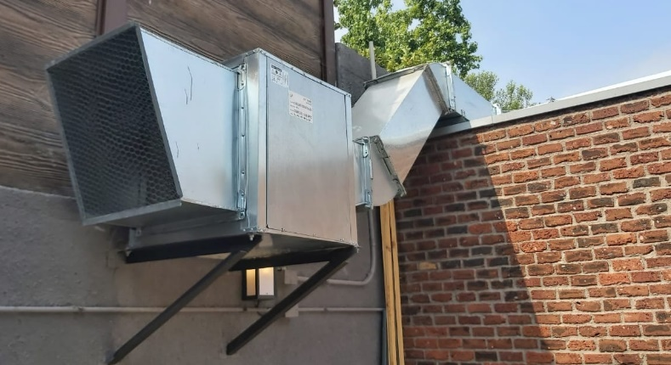

**SISTEMAS DE COMUNICACIONES**

**Citofonía**

El edificio cuenta con Central de Citofonía en Sala de Control que permite la comunicación directa con ascensores. Es necesario destacar que este sistema no permite entregar una comunicación general a los ocupantes del centro comercial en caso de una emergencia.

Además, se disponen citófonos de comunicación entre la Recepción, ascensores y sala de máquinas del edificio.

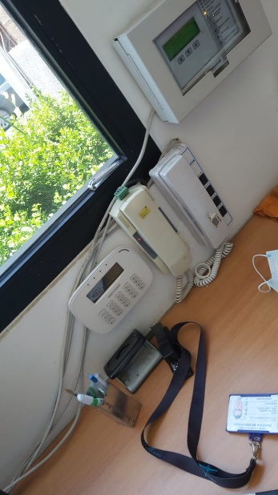

**Teléfono**

El centro comercial cuenta con un teléfono móvil con el personal de seguridad. Cabe destacar que este sistema no permite entregar una comunicación rápida y efectiva a los ocupantes en caso de una emergencia, por lo que se considera para contactar a los organismos de apoyo externos de emergencia.

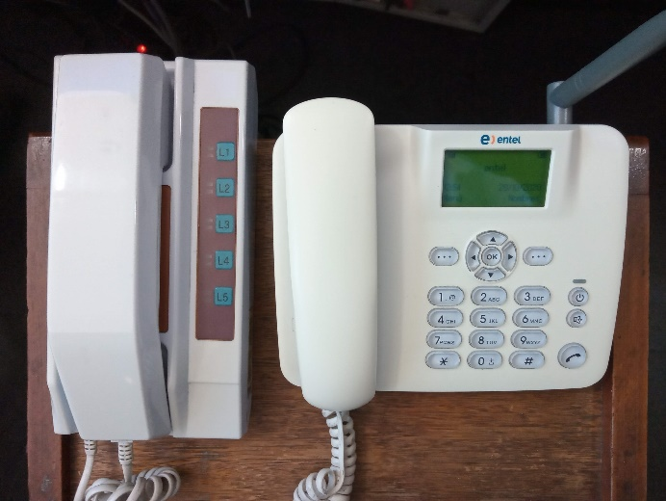

**Radios Portátiles**

Equipos de Radios portátiles Motorola modelo EP-450, permiten una comunicación rápida entre el Jefe de Operaciones y su equipo.

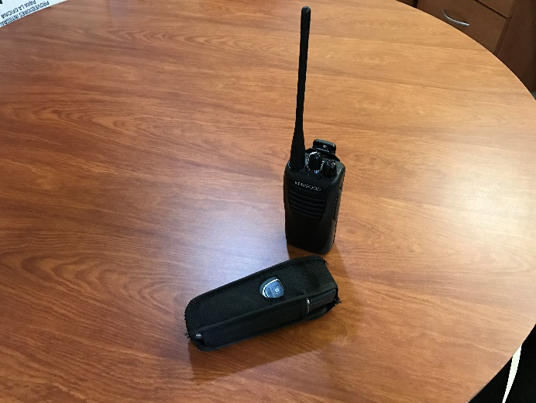

**Circuito Cerrado de Televisión**

El sistema de circuito cerrado de televisión (CCTV) del edificio cuenta con cámaras de vigilancia ubicadas en los accesos principales y áreas comunes del centro comercial, que permiten el control de los eventos diarios que se producen y el monitoreo del desarrollo de la evacuación.

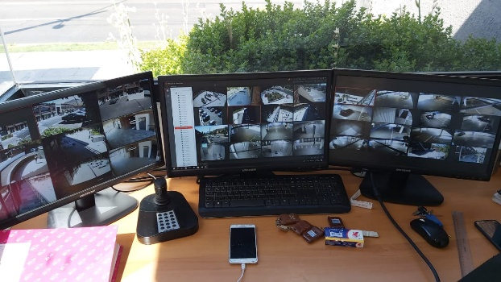 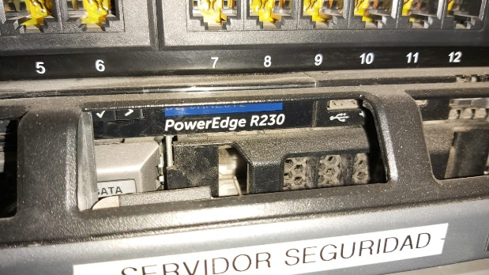

Las cámaras son de 3 tipos:

* Domo Hikvision Ptz LP Full HD 2MP 32x DS-2de7232iw-ae
* Cámara Hikvision modelo DS-2CD2621G0-IZS
* Domo Hikvision IP FHD 2MP IR30M 2.8-12mm modelo DS-2CD2721G0-IZS

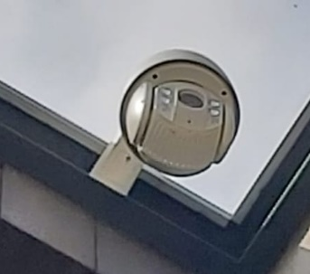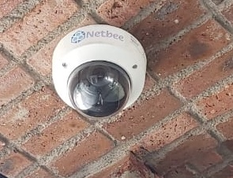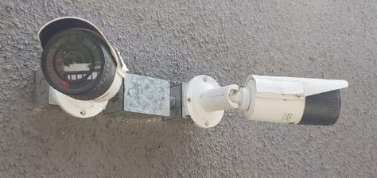

# **cap. N° 4: Medidas Preventivas**

En este capítulo se considera toda aquella medida conducente a evitar que se produzca una emergencia, cualquiera sea su origen.

**Programas de Mantenimiento**

La Administración deberá mantener programas de revisión y mantenimiento de todos los sistemas, principalmente de aquellos que estén relacionadas directamente con la emergencia. Entre estos se deberá contar con:

* Detección y Extinción de Incendio.
  + Grupo electrógeno
  + Iluminación de Seguridad
  + Puertas de emergencia
  + Ascensores.
  + Ventiladores caja de escalera (VIP)
  + Electricidad (Empalmes comunes)
  + Agua Potable y Alcantarillado (sistema de agua potable y alcantarillado
  + Sistema de control de acceso y CCTV
  + Climatización (ventilación centralizada y aire acondicionado)
  + Comunicaciones
  + Señalización de seguridad
  + Eliminación de la Basura.

Dentro de las rutinas de revisión y mantenimiento del equipamiento de seguridad, deben considerarse pruebas a los sistemas de audio evacuación, red de incendio, detectores y pulsadores de incendio, ventilación e iluminación de emergencia, principalmente.

Las empresas usuarias deberán contar con programas de mantenimiento de sistemas y equipos en las áreas de su responsabilidad, actividad que será informada a la Administración, en particular en aquellos casos en que los trabajos puedan afectar los sistemas comunes del edificio.

**Capacitación**

Premisa: **Nadie deberá intentar controlar una emergencia sin antes haber requerido ayuda profesional. El control de la emergencia no debe continuar hasta el punto en que peligra la integridad física de la persona que la intenta controlar.**

Bajo este precepto, la Administración deberá contar con un programa de capacitación destinada principalmente al personal de su dependencia y en él se considerarán al menos cursos básicos en Prevención de Riesgos, Prevención y Control de Incendios, Primeros Auxilios, Emergencia y Evacuación, uso de EPP, uso de Extintores (*), Seguridad Eléctrica y uso de la Red Húmeda del Edificio.

*(*) DS.594, art.48°*

**Entrenamiento**

Dentro de las medidas que se contemplan para minimizar los riesgos de lesiones o pérdidas de vida, se contemplan realizar ejercicios prácticos de evacuación parciales o totales.

El ejercicio parcial, se considera cuando el edificio es nuevo o nunca se han llevado a efecto prácticas de evacuación; para aquellas empresas que recién han llegado al edificio, y tienen como objetivo que las personas se familiaricen con las vías de evacuación, los sistemas y procedimientos de seguridad existentes en el edificio.

En el caso de la Evacuación Total, se contemplan ejercicios por lo menos una vez al año con el fin de mantener en constante preparación a los usuarios del edificio.

Los ejercicios de Evacuación Total tendrán por finalidad:

* + Observar el movimiento, en términos de volumen, de todo el personal del edificio.
  + Examinar los medios de protección con que cuenta el edificio.
  + Comprobar el funcionamiento de los sistemas de alarmas.
  + Establecer tiempos de parámetros para la evacuación del edificio.
  + Identificar oportunidades de mejora

**Paralelamente, el Jefe de Operaciones debe disponer regularmente de ejercicios de desplazamiento con su equipo de apoyo Interno, con la finalidad de aplicar los procedimientos en forma práctica, de acuerdo con la naturaleza y origen de cada situación.**

**Elementos auxiliares para la Emergencia**

Algunos elementos serán indispensables para el control de la emergencia, dentro de los más importantes, los siguientes elementos mínimos no deberán faltar en el inventario en la unidad de seguridad, como son:

* + Botiquín de Primeros Auxilios (*)
  + Camilla de Transporte
  + Tabla de inmovilización espinal
  + Silla Clínica
  + Cuello cervical
  + Cubiertas o frazadas
  + Chalecos Reflectantes (Encargados de Evacuación)
  + Linternas
  + Cinta de demarcación de áreas de peligro.
  + Megáfono
  + Señalética “Edificio en Emergencia”
  + Conos de Tránsito
  + Hacha tipo Bombero
  + Herramienta tipo “diablito”

Todos estos elementos quedarán ubicados en un gabinete de emergencia en el piso 1, bajo custodia de la administración, quien verificará diariamente el inventario y estado de estos elementos.

(*) El Botiquín de Primeros Auxilios no deberá contar con medicamentos, drogas, algodón, povidona yodada, ni alcohol desnaturalizado para el tratamiento de heridas. Tampoco deberá contar con elementos considerados invasivos como jeringas, bajadas de suero u otros.

La administración de drogas o medicamentos a un herido, y la aplicación de métodos llamados invasivos requieren contar con personal con conocimientos especializados, además de la evaluación de un médico y las condiciones propias de un centro asistencial.

El alcohol desnaturalizado y la povidona yodada son productos que pueden agravar lesiones o desencadenar reacciones alérgicas graves en algunas personas; en su reemplazo se recomienda contar con suero fisiológico para lavar heridas, además de apósitos estériles que no dejen residuos en las heridas.

**cap. N° 5: procedimientos**

**INCENDIO**

Un incendio corresponde a un fuego descontrolado de grandes proporciones que genera daño a las personas y a las instalaciones.

**Alarmas de incendio**

Según los criterios de programación, las señales de alarma de incendio son detectadas por la Central de Alarmas del edificio por las siguientes vías:

* Activación de un detector de humo.
* Activación de un pulsador manual de incendio.
* Activación de la red de incendio (sensor de flujo).
* Activación de un sensor de humedad.
* Otros imprevistos

Las alarmas de incendio son divididas en 2 categorías:

**Alarma Nivel 1 (Pre alarma)**

Esta alarma está dada por la activación de un sensor de humo, un sensor térmico, un sensor de flujo, o un sensor de humedad y generará una señal en la Central de Alarmas de la Sala de Control que deberá ser reconocida y verificada en terreno inmediatamente por el personal de seguridad del edificio.

**Alarma Nivel 2 (Alarma confirmada)**

Esta alarma es generada por la activación de un sensor de humo, un sensor de flujo, o un pulsador de incendio manual y la verificación confirmada de la activación como tal.

Esta alarma activará automáticamente la emisión de un mensaje de ALERTA GENERAL para todo el edificio, indicando que se ha detectado un problema en el edificio y se debe estar atento a las indicaciones para evacuación, y simultáneamente accionará:

* Activación de audio de alerta a todo el edificio.
* Enclavamiento de ascensores (piso 1°)
* Activación de ventilación presurizada en la caja de escaleras.
* Detención de la ventilación centralizada.
* Apertura de los accesos conectados a la central del edificio.
* Activación de alarmas de evacuación en el piso siniestrado.
* Activación de alarmas de evacuación en dos pisos superiores y un piso inferior al piso siniestrado.

La central de alarmas permitirá al operador interrumpir o continuar con la evacuación, por medio de mensajes predefinidos, o utilizando el micrófono.

### **Protocolo de Incendio**

* + 1. Una vez llegada la alarma a la central de incendio, el Operador de Sala de Control comunicará inmediatamente esta condición al Jefe de Operaciones del edificio y al guardia de apoyo y/o en ronda, dando el detalle exacto del mensaje recibido.
    2. El Jefe de Operaciones deberá hacerse presente en primera instancia en la Sala de Control para dirigir los procedimientos.
    3. Los guardias de apoyo y/o en ronda acudirán inmediatamente al piso afectado donde harán una rápida evaluación de la situación encontrada y simultáneamente reportarán a la Sala de Control de dicha situación.
    4. De comprobar efectivamente la existencia de un amago de incendio, el Operador de sala de control dará aviso inmediatamente a Bomberos (132); y Carabineros (133).
    5. De hacerse necesario, el o los guardias deberán dar inicio inmediatamente al control del amago mediante el uso de extintores o la red de incendio y junto con ello deberá procurarse la evacuación inmediata del personal del piso afectado junto a los Líderes de Evacuación respectivos.
    6. De no conseguir el control definitivo del siniestro, el Jefe de Operaciones deberá considerar rápidamente una decisión en favor de la evacuación general del Edificio.
    7. El Jefe de Operaciones del Edificio, dispondrá la evacuación total del Edificio, adoptando el siguiente criterio:

Por cada llamado de evacuación, se considerarán la evacuación de un piso por sobre el afectado, y un piso inferior al mismo; para seguir en pasos sucesivos hasta lograr la desocupación total del inmueble. Entre cada llamado, debe existir una pausa suficiente (~1 min**)** para que el personal pueda alcanzar la zona vertical de seguridad, para posteriormente seguir con los pisos restantes.

* + 1. El Líder de Evacuación, guiarán a su personal a través de la vía de evacuación en estricto orden, con dirección a la zona de seguridad establecida. Lo ideal es que un líder vaya a la cabeza del grupo, otro cierre el mismo conservando una formación compacta hasta la llegada al punto de reunión; y una tercera persona, realice una revisión minuciosa de las oficinas, procurando que no haya quedado ninguna persona rezagada en recintos tales como baños, bodegas u otros.
    2. Las primeras personas que lleguen a la zona de seguridad deberán ocupar el sitio más alejado de esta, de manera tal de dar cabida al próximo grupo de personas que arriben a esta área.
    3. Una vez en la zona de seguridad, los Líderes de Evacuación realizarán un recuento de su personal y deberán informar al Jefe de Operaciones sobre cualquier ausencia injustificada.
    4. Terminada la operación, deben reunirse los Líderes de Evacuación con el Jefe de Operaciones, para evaluar la situación respecto de las condiciones generales del procedimiento, y preparar el proceso de retorno a las actividades, si aquello fuese viable.

**Todo el personal, al oír la alarma de incendio deberán:**

* Interrumpir de inmediato sus actividades y quedar atentos a la información por el sistema de audio del edificio.
  + - Conservar la calma; es posible que el sonido de una alarma de incendio se deba a un problema técnico o activación involuntaria de alguna alarma manual por parte de un usuario. El sonido de una alarma de incendio significa una anomalía exclusiva dentro de un piso por lo que se debe verificar del origen exacto de su activación.
    - Si la alarma de incendio se debe a un principio de incendio, la persona que descubre el fuego deberá, si es posible, controlarlo por medio del uso de un extintor; simultáneamente se debe alertar a otros para que los encargados de seguridad sean avisados sin demora.
    - Seguir instrucciones de su líder de evacuación.
    - Detener equipos y cortar fuentes de energía.
    - Esperar la llegada de personal de Seguridad del edificio, quienes harán una rápida evaluación de la situación
    - Disponer en forma autónoma la evacuación con apoyo de los Lideres respectivos si las condiciones fueran adversas y se considera un peligro a la integridad físicas de las personas.
    - No regresar por pertenencias personales una vez realizada la evacuación.

|  |
| --- |
| **SISMOS DE GRAN INTENSIDAD** |

Los movimientos telúricos son vibraciones producidas en la corteza terrestre, que se transmiten en forma de ondas verticales y horizontales a la superficie, produciendo eventuales modificaciones en ella y afectando en mayor o menor grado a las obras construidas por el hombre.

Sus consecuencias dependerán del grado de intensidad del sismo, del tipo de ondas que se generen, de la conformación, resistencia de los terrenos, su distancia al epicentro, de la hora en que se producen y la duración del movimiento.

Debido a lo anterior, debe existir una permanente educación cívica, respecto de las actitudes correctas frente a un sismo, labor que corresponde a las autoridades, pero también se incorporarán dentro de los instructivos.

El procedimiento permitirá obtener un adecuado comportamiento de las personas, antes, durante y después del sismo, para minimizar el riesgo de accidentes coordinando las acciones de evacuación, rescate y salvamento.

**Responsabilidades específicas**

**Jefe de Operaciones**

El Jefe de Operaciones evaluará la situación y por sí mismo o con la anuencia del Administrador, dispondrá:

* + La evacuación del edificio, si se estima imprescindible.
  + El traslado de personas lesionadas a los centros asistenciales.
  + Supervisará el funcionamiento de todos los dispositivos técnicos de seguridad.
  + Finalmente, concluida la emergencia, efectuará un completo reporte sobre la misma.

**Personal de Seguridad**

Producida la emergencia, procederá a:

* + Detener los ascensores, previa verificación de pasajeros en su interior.
  + No usar la red telefónica, para evitar congestionar las líneas que deberán mantenerse libres para la emergencia. La necesidad de información podrá suplirse mediante el uso de radios portátiles.
  + Efectuar las inspecciones preliminares para constatar la eventualidad de daños o situaciones que afecten a los moradores.
  + Actuar con serenidad, rapidez, y criterio frente a los moradores, transmitiendo confianza y tranquilidad ante la emergencia, para evitar con su ejemplo situaciones de pánico o descontrol.
  + Otorgar prioridad a la atención de eventuales lesionados, prestando los primeros auxilios.
  + Mantener informado a su superior de las novedades que se vayan presentando.

**Administración**

* + Luego de constatados los daños en los sistemas vitales del edificio, adoptará las medidas conducentes a su pronta y oportuna reparación, requiriendo los servicios especializados.
  + Dispondrá la utilización de los recursos de reserva (financieros y materiales) que sean necesarios para afrontar la emergencia.
  + Determinará, conjuntamente con el Jefe de Operaciones del edificio, la necesidad de materializar el Plan de Evacuación.

**Líderes de Evacuación**

Los Lideres de Evacuación, luego de haber cesado el sismo, deberán:

* + Revisaran cada una de las puertas de sus oficinas y comprobaran que estas no se encuentren apretadas, producto de descuadres que se pudiesen originar con el movimiento sísmico.
  + Revisar a la vez, que no se encuentren personas atrapadas en recintos cerrados y apoyarán en el traslado, atención y evacuación de las personas que se encuentren heridas.
  + Liderar la evacuación de su personal en caso de que ésta fuera necesaria después del sismo.

**Usuarios**

* + Cada usuario verificará de acuerdo con su organización interna en sus respectivas dependencias el libre y expedito tránsito, y que no existan condiciones, elementos, objetos u enseres que puedan ocasionar daños a las personas u obstruir las vías normales o especiales de salida.
  + Procurar la más amplia cooperación y participación en las pruebas y entrenamiento de los planes de contingencia que se establecen en el presente documento.
  + Recordarque el Edificio es de construcción asísmica, diseñado, construido y calculado para resistir sismos de magnitud.

En caso de un sismo, se deberá:

* + Mantener la calma.
  + No gritar, aunque es instintivo, esto solo favorece al pánico colectivo.
  + Apagar todo elemento que pueda producir un incendio (equipos eléctricos)
  + Ubicarse en un lugar que le preste protección (puede ser bajo un escritorio), contra eventuales desprendimientos de planchas de yeso, lámparas, cuadros, objetos de adorno u otros.
  + Alejarse de las ventanas.
  + No correr y evitar abandonar el edificio descontroladamente, esto es imitado en forma inconsciente por otras personas con resultados desastrosos.
  + Evitar verse comprometido en un grupo de personas que descontroladamente busca una salida del edificio, si esto sucede trate de salir de esta situación hasta que se calmen.
  + Si durante el sismo sufre una caída o es lesionado, trate de ubicarse de inmediato en un sector alejado de las vías de escape.
  + Informar a los Líderes de Evacuación de las novedades ocurridas

**Protocolo de Sismo**

* + 1. Ante un sismo de gran intensidad, no se contempla una evacuación inmediata del edificio.
    2. Los usuarios, apoyados por los Líderes de Evacuación, mientras persistan los efectos del movimiento sísmico, deberán permanecer en sus zonas de seguridad internas, de preferencia cercana al núcleo central del Edificio. Cada usuario verificará en sus respectivas dependencias, el libre y expedito tránsito, y que no existan condiciones que puedan ocasionar daños a las personas u obstruir las vías de evacuación.
    3. **No se deberán usar ascensores**. Tratándose de sismos de mucha intensidad o movimientos repetitivos, no se deberán usar los ascensores; el movimiento de estos equipos podría causar daños en su sistema. Del mismo modo, deberán liberarse todas las puertas de salida que se encuentren asociadas a softwares de control de acceso, como, asimismo, se deberán inhabilitar las barreras de acceso vehiculares y los torniquetes.
    4. El Jefe de Operaciones y su equipo deben mantenerse alertas al funcionamiento de los ascensores y posibles detenciones producto del sismo que involucre a personas encerradas en cabinas y disponer de su pronto rescate.
    5. Los Líderes de Evacuación deberán controlar a aquellas personas propensas a caer en situaciones de pánico.
    6. El Jefe de Operaciones y su equipo, deberá realizar una rápida evaluación visual del comportamiento estructural del edificio y sus principales instalaciones.
    7. Terminada esta evaluación, y si las condiciones se presentan favorables, el Jefe de Operaciones instruirá la emisión de un comunicado, llamando a mantener la calma y anunciando que el edificio se encuentra en condiciones normales de operación.
    8. Por el contrario, si al término de la evaluación, se presentan condiciones desfavorables, el Jefe de Operaciones, en forma autónoma o en decisión compartida con alguna autoridad de la comunidad presente, podrá realizar una evacuación parcial o general del edificio, a través de las rutas de evacuación y zona de seguridad preestablecidas, siempre y cuando estas conserven sus características originales de operatividad.

Se consideran situaciones desfavorables principalmente: **a**) fallas evidentes en la estructura del edificio (elementos estructurales con fierro a la vista, deformaciones o inclinaciones notorias) **b**) situaciones de descontrol o pánico colectivo **c**) Interrupción prolongada de servicios vitales (Electricidad, agua potable, ascensores, climatización, grupo electrógeno, principalmente) **d**) Inundaciones por roturas de matrices de agua potable, sanitarias, de climatización o similares **e**) Fugas de gas u otros fluidos que representen peligro inminente **f**) Amago de incendio a consecuencia del sismo **g**) caída de objetos pesados o elementos de construcción que pongan en peligro evidente la integridad física de las personas.

* + 1. Los Líderes de Evacuación podrán facilitar la evacuación de personas si las condiciones en el interior de su piso afecten la integridad física del personal (caída de estantes, equipamiento o situaciones inmanejables de descontrol), con la certeza de que las vías de evacuación se encuentren en condiciones normales para facilitar los desplazamientos.
    2. En caso de que la evacuación se haya ejecutado, el jefe de operaciones deberá dirigirse a la zona de seguridad en donde tomara contacto con los Líderes de Evacuación y reiterara el llamado a mantener la calma informando que la salida se ha debido solo a una medida precautoria.
    3. Pasada la emergencia y habiendo restablecido las condiciones normales de operación del Edificio, el Jefe de Operaciones, en forma autónoma o con decisión compartida con alguna autoridad del Edificio presente, podrá efectuar el retorno a las actividades habituales.
    4. La decisión de una posible retirada del personal a sus respectivos hogares corresponderá en forma autónoma a cada una de las compañías que conforman la comunidad.

|  |
| --- |
| **LLAMADO AMENAZANTE POR ARTEFACTO EXPLOSIVO** |

El llamado amenazante puede tener dos alcances:

**Que el llamado indique el lugar exacto donde estaría instalado el artefacto.**

En esta situación, lo aconsejable es aislar inmediatamente el lugar y proceder a la evacuación del área comprometida y los pisos inmediatamente cercanos, para luego continuar con la evacuación preventiva del resto del edificio.

**Que no se indique el lugar exacto de su posición**, condición que complica la situación.

En este segundo caso, el posible artefacto pudiese estar instalado en el lugar más insospechado, incluso en la vía de evacuación.

En este caso, se deben priorizar las empresas que reciben mayor cantidad de público y que no tengan un servicio de vigilancia interno.

En ambos casos de deberá contactar a Carabineros, quienes evaluaran la situación, verificar las vías de evacuación y proceder a la evacuación preventiva del inmueble.

Es conveniente realizar un programa preventivo orientado a:

**1. Crear Hábitos Preventivos.**

Entre estos hábitos se considera:

* + Cumplir con los protocolos de control de acceso, evitando conductas permisivas.
  + No descuidar por ningún motivo el área de recepción.
  + Mantener un área de trabajo ordenada y limpia.
  + No aceptar vendedores.
  + No prestar baños ni guardar paquetes a desconocidos.
  + Verificar todo paquete con su destinatario.

1. **Revisión del Edificio y observación de objetos extraños:**

**Objetos o paquetes extraños**: Aquellos que son raros, llamativos o muy distintos de lo normal, habitual o conocido. Como, por ejemplo: bolsos o carteras olvidadas, extintores fuera de lugar, bolsa de basura donde no corresponde, vehículos con maleteros abiertos, etc.

**Se debe considerar siempre que el objetivo de los paquetes explosivos es el de causar daño, por lo que nunca se debe ceder a la tentación de tocarlos.**

La revisión preventiva, se llevará a cabo periódicamente por medio del CCTV y/o rondas del personal de Seguridad, y se dividirá en dos partes:

**a. Áreas Comunes, a cargo de personal de la Administración del Edificio**

* + Vías de evacuación
  + Cabinas de ascensores (detener ascensores)
  + Escaleras de uso publico
  + Perímetro
  + Calles de subterráneo y Estacionamientos
  + Salas de basura
  + Halls de ascensores
  + Lobby
  + Recintos técnicos y Baños
  + Pisos y bodegas vacíos

**b. Áreas Privadas, bajo la responsabilidad de los encargados de seguridad y/o de evacuación de cada una de las empresas y que comprende:**

* + Área de recepción
  + Salón de eventos
  + Baños
  + Cada una de las oficinas
  + Recinto de fotocopiadora
  + Cuartos de almacenamiento (Bodegas).

**Protocolo de Amenaza de Bomba**

**La persona que recibe el llamado:**

* Debe establecer una conversación amplia con su interlocutor de manera de obtener el máximo de información, poner especial énfasis en la escucha de siguientes aspectos:
  + Acento de Voz, Nacional o Extranjero
  + Sexo
  + Edad estimada
  + Muletillas fonéticas
  + Entorno o ambiente del llamado
  + Motivación
  + Asociación a la que pertenece
  + Otra información de relevancia
  + Avisará inmediatamente a la Administración del edificio.
  + Llenar el formulario de llamada amenazante

**Líderes de Evacuación:**

* + Verificar la seguridad para la evacuación de sus oficinas.

**Jefe de Operaciones**

* + Llama a Carabineros, quienes evaluarán la situación.
  + Alerta mediante clave preestablecida a los encargados de seguridad de las empresas.

|  |  |
| --- | --- |
| **CLAVE** | **SIGNIFICADO** |
| Amarilla | Amenaza de bomba NO IDENTIFICADA |
| Roja | Amenaza de bomba IDENTIFICADA |
| Verde | Vuelta a la normalidad EDIFICIO SEGURO |

* + Dirige el Plan de verificación de la vía de evacuación.
  + Activa protocolo de evacuación
  + Atender a la fuerza policial

De encontrarse algún elemento sospechoso:

* + Se deberá aislar completamente el lugar, priorizar la evacuación de las areas comprometidas e informar a Carabineros.
  + Deberá ser examinado por los servicios especializados (Gope).

**Conclusiones**

* El edificio debe ser evacuado en la forma más rápida y eficaz posible.
* Se deben seguir las instrucciones del personal especializado.
* La situación debe ser manejada con mucha discreción cuidando que sea conocida por el equipo de manejo de emergencia.
* No se debe alterar ni crear pánico innecesario entre el resto de los empleados.

**ASALTO**

Atendiendo a los numerosos casos que se producen con cierta frecuencia en el país y por la naturaleza e importancia de las actividades que desarrollan las empresas instaladas en el edificio, las posibilidades de asalto no han sido desestimadas por lo que, con el objeto de minimizar sus efectos, se han considerado medidas razonables sobre el particular.

**Medidas para prevenir asaltos:**

* Contar con protocolos y medios para el control de acceso.
* Contar con personal de vigilancia.
* Buena iluminación tanto dentro como fuera de locales.
* Tener una luz externa que ilumine los alrededores y estacionamiento de la instalación.
* Instalar alarmas silenciosas para alertar a la policía.
* Las cámaras de seguridad son esenciales para la seguridad, sirven como método de disuasión y además de identificación de los delincuentes.

El asaltante es un asesino en potencia, no distingue clase social, siempre actúa con una presión sicológica extraordinaria y cualquier obstáculo que se interponga en la comisión de su delito, hará que el sujeto se comporte tremendamente agresivo y violento. Frente al riesgo de perder la vida o ser detenido, el criminal se descontrola, siendo capaz de usar cualquier medio para lograr su objetivo, pudiendo llegar hasta el homicidio; y los guardias, público o empleados pueden resultar sus víctimas.

Ante un delincuente tan peligroso, surge la importancia de que el personal de vigilancia esté debidamente capacitado y posean condiciones de observador cuidadoso, con capacidad retentiva y habilidad para pensar con claridad bajo situaciones de apremio, impidiéndole cometer errores que podrían resultar fatales o de riesgo para su vida o la de otros. En tales casos, convendrá tener presente las siguientes medidas:

**Protocolo de Asalto:**

**Antes del asalto**

La experiencia indica que los autores de este tipo de delitos lo planifican concienzudamente para ultimar detalles finales con algunos días de antelación a la oportunidad en que lo llevarán a cabo. Esta preparación consiste en observar el movimiento de público del lugar elegido, fotografiar accesos si es posible, conocer el número de empleados y sus nombres, la ubicación de accesos, salidas y pulsadores de alarmas, la vigilancia de que se dispone, el movimiento de guardias y sus costumbres, etc.

* El personal de vigilancia debe estar siempre atento para detectar este tipo de individuos, los que pueden ingresar solos o en parejas, a diferentes horas y que no materializan por lo general diligencia alguna, salvo la de operar con subterfugios tales como ofrecer mercaderías, requerir antecedentes de empleados que no existen, etc.
* El personal a cargo del CCTV deberá hacer seguimiento a este tipo de situaciones.

**Durante el asalto**

Si los guardias fueren reducidos por los delincuentes, deberá atenderse a los siguientes puntos:

* + Mantener absoluta calma y procurar a toda costa evitar el pánico; no adoptar actitudes de heroísmo pues en nada contribuirá a la solución del problema, por el contrario, puede resultar peligroso para la seguridad de las personas.
  + Si existe un pulsador de asalto, accionarlo lo más pronto posible, siempre y cuando ello no se ponga en peligro la integridad de las personas.
  + Obedecer las instrucciones del asaltante de manera lenta y calmada. Al seguir las órdenes de los delincuentes, se reduce la posibilidad de agresión. Todos deberán observar esta regla.
  + Si el asaltante hace indicaciones en cuanto a las posiciones que han de tomar las personas, éstas deben ser seguidas. Si no las hay, se deben evitar aglomeraciones, pues éstas ofrecen un blanco fácil en caso de disparos.
  + Es de suma importancia obtener una descripción clara y precisa de los asaltantes. El guardia deberá tratar de observar con sumo cuidado e interés a los delincuentes, fijándose en los movimientos, actitudes y conductas de los ladrones.
  + Observar los rasgos físicos más sobresalientes de los individuos, como:
* Sexo(hombre/mujer)
* Estatura y contextura (alto, bajo, gordo, delgado).
* Edad aproximada (joven, adulto, viejo).
* Forma de la cara (tipo de cara, boca, nariz, orejas, etc.).
* Color de piel (blanco, rojo, amarillo, moreno).
* Color de pelo (considerando que podría usar peluca).
* Vestimenta (especial relevancia tendrá el tipo de calzado, pues es, por lo general, el elemento de la vestimenta más difícil de reemplazar).
* Características particulares que llamaron la atención, como cojeras, tartamudeo, muletillas, cicatrices, lunares, etc.
* Especial importancia se dará a los objetos o mobiliarios tocados por las manos de los asaltantes. Si no usan guantes, fijarse especialmente si toca superficies metálicas, de vidrio, plásticas, acrílicas o de cualquier otra naturaleza que estén suficientemente pulidas, como muebles barnizados y que puedan servir de soporte a una huella.
  + Dentro de las posibilidades, una vez que los asaltantes abandonen el lugar, se debe observar las características del o los vehículos usados en la comisión del delito, como:
* Número de la placa patente
* Tipo de vehículo.
* Marca
* Color
* Señales de choques
  + Determinar el tiempo que duró el asalto, estimando hora de inicio y de término.

**Después del asalto**

Una vez consumado el delito, se adoptarán las siguientes acciones:

* + Dar aviso a la policía.
  + Informar al Jefe de Operaciones, a la Administración o alguna autoridad competente del edificio.
  + Mantener la calma y tranquilizar a los demás.
  + Evitar alteración o deterioro de huellas, caminando por donde no lo han hecho los delincuentes. El Jefe de Operaciones aislará el lugar y a los empleados o público con el fin de que no se destruyan indicios importantes para la policía.
  + En caso de resultar personas heridas, se solicitará de inmediato una ambulancia para su urgente atención.
  + Si en la acción resultara alguna víctima fatal, no deberá ser movida ni registrada. La constatación de este hecho debe efectuarlo personal de la ambulancia o la policía. Si fuese examinada por un médico particular, tampoco la moverá ni registrará.
  + No tocar ni mover ningún objeto, todo debe quedar tal cual dejaron los delincuentes.
  + No se permitirá el acceso a la prensa. Toda información deberá ser canalizada a través de una autoridad competente del edificio.

**PASAJEROS ENCERRADOS EN ASCENSORES**

**Situación de emergencia**

Si por cualquier motivo la cabina se detiene, y no es posible salir de ella de modo normal, no existe en principio peligro para los pasajeros.

Los ascensores cuentan con dispositivos de seguridad para prevenir un descenso incontrolado o detenciones no programadas chequeados por personal especializado en un programa de mantenimiento.

Los ascensores cuentan con respaldo del Grupo Electrógeno, y los orificios de ventilación aseguran el aire dentro de la cabina.

**Sistema de comunicación de emergencia**

El botón de alarma (identificado con una campanilla de color amarillo) es de uso exclusivo para dar aviso que existe una situación de emergencia en el ascensor.

Cuando se presiona este botón, la llamada de alarma será atendida por medio del intercomunicador, por personal entrenado, quien deberá contactar de inmediato al Servicio Técnico de la empresa proveedora o la que cuente con el contrato de mantenimiento respectivo, iniciando a continuación otras acciones establecidas que sean necesarias.

**Medidas Preventivas**

* No intentar ingresar repentinamente al ascensor cuando la puerta se está cerrando, esta no se detendrá inmediatamente y puede golpearlo.
* No retener el ascensor innecesariamente (muchas veces se tiende a retener el ascensor para esperar a otro usuario, lo que resulta perjudicial, ya que afecta la programación que controla los tiempos de viaje).
* No llamar reiteradas veces el ascensor. Esta acción no tiene fundamento, ya que no acelera su llegada, disminuyendo la vida útil de los componentes y favoreciendo fallas en la operación de las puertas.
* No bloquear las puertas. En caso de carga o transporte de bultos, debe coordinarse con la Administración para la dedicación de un ascensor o adecuarse a los horarios establecidos para este fin. El bloqueo de las puertas afecta a los mecanismos y genera daños en ellos.
* No sobrecargue el ascensor ni saltar al interior de las cabinas. Esto activará los sistemas de seguridad del ascensor.
* En caso de quedarse atrapado, no intente salir por sus propios medios, alerte al personal del edificio mediante el botón de alarma y espere. Cualquier acción por su cuenta, puede terminar en un riesgo para su persona o un daño mayor al equipo.
* Antes de ingresar al ascensor asegúrese que la cabina este ahí y al nivel de piso, lo mismo al salir.
* Al andar con niños tenga presente no dejarlos transitar solos y evitar que operen mecanismos.
* No botar basuras en el interior o en los rieles de las puertas, esto puede causar fallas en el sistema de apertura y cierre de las puertas del ascensor.
* Siempre se debe mantener despejada el área que enfrenta a la cabina del ascensor, de forma que los pasajeros puedan salir rápida y seguramente, en cualquier caso.

**Protocolo de Rescate de Pasajeros:**

Recibida la alarma, se informará al Jefe de Operaciones del edificio y a la empresa que cuente con el contrato de mantenimiento de los ascensores.

Los rescatistas deben dirigirse a la emergencia utilizando un ascensor en condición independiente evitando retrasos, dando siempre prioridad a la emergencia.

El rescate de pasajeros deberá ser realizado siguiendo las instrucciones descritas en el procedimiento especifico entregado o aprobado por la empresa de mantención del sistema de ascensores, por un equipo de al menos dos personas, las que estarán debidamente **autorizadas, capacitadas y entrenadas** para este tipo de emergencias. La Administración y la empresa mantenedora llevarán registro de ello.

**El procedimiento especifico, los EPP y las herramientas necesarias deberán estar disponibles en el lugar en que se realiza la maniobra.**

**De encontrarse personal técnico de Ascensores al producirse la emergencia, la maniobra de rescate deberá ser encargada a ellos.**

En caso de pasajeros atrapados en ascensores es indispensable que el personal del edificio transmita tranquilidad a las personas afectadas, desde que se recibe el aviso a través del intercomunicador y evite realizar procedimientos si no se está seguro pudiendo poner en riesgo la integridad de los pasajeros atrapados o de los propios rescatistas, y con este fin, se recomienda lo siguiente:

* + Siempre informar a emergencias de la empresa mantenedora como primera medida.
  + Informar a los pasajeros que el problema está pronto a solucionarse y que esperen con tranquilidad.
  + Verificar la posición de los pasajeros utilizando los monitores y solicitando información del piso en que se encuentra detenido el ascensor a los pasajeros (indicador de posición en el interior de la cabina).
  + De ser necesario, informar que la cabina tiene ventilación natural y que no existen riesgos para los usuarios.
* No realizar rescate y esperar apoyo técnico si no se está seguro al realizar el procedimiento.
* Bloquear las energías involucradas en la maniobra
* Adoptar siempre una posición de seguridad que impida perdidas de equilibrio o accidentes por caídas o atrapamientos de los rescatistas durante las maniobras.
* Quitarse elementos o prendas susceptibles de generar atrapamiento durante las maniobras.
* Efectuado el rescate, se bloqueará el acceso al ascensor en falla, evitando que personas no autorizadas puedan ingresar a él, y se informará el resultado de la maniobra al Jefe de Operaciones.
* Nunca se conectará el interruptor principal del ascensor y no realizarán otras acciones.
* La normalización del ascensor afectado será realizada exclusivamente por personal técnico de mantención de los ascensores.

Para cumplir con un procedimiento de rescate, el personal del edificio que participará en la emergencia deberá, en forma expedita, contar con el siguiente material:

* + Las llaves necesarias para acceso a la Sala de Máquinas de los ascensores.
  + Llave de emergencia de las puertas exteriores de los ascensores.
  + Una linterna en buenas condiciones de uso.
  + Radios de comunicación.

Cuando se procede a la evacuación de los pasajeros se recomienda:

* Presentar una actitud amable.
* Explicar el porqué de la detención, señalando que ésta ha sido por la actuación de los sistemas de seguridad del equipo.
* Procurar atención médica de las personas atrapadas, en caso de ser necesario.
* Siempre informar el estado de la emergencia al servicio de emergencias del mantenedor de los ascensores al finalizar la maniobra, y dejar registro del evento.

**Procedimiento especifico**

**Ascensor N°1 – Hall de acceso principal**

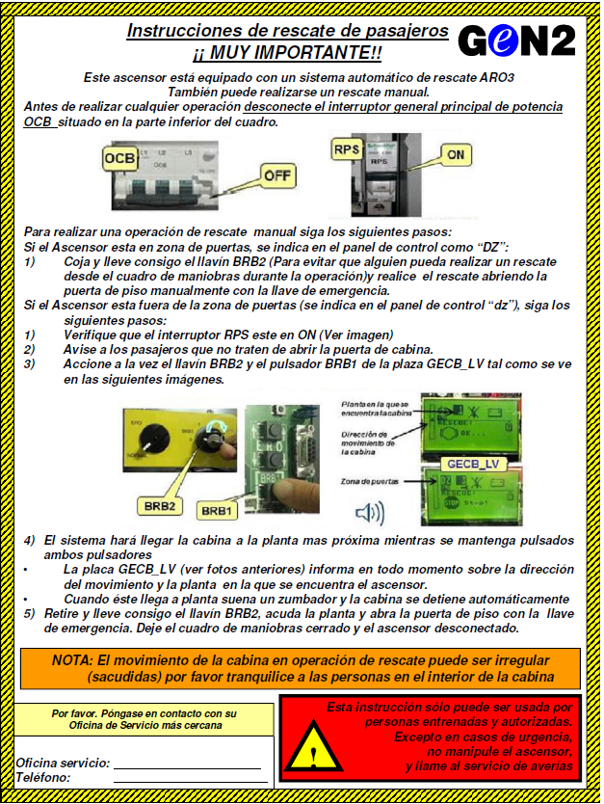

**Ascensor N°2 – Acceso a bodegas subterráneos**

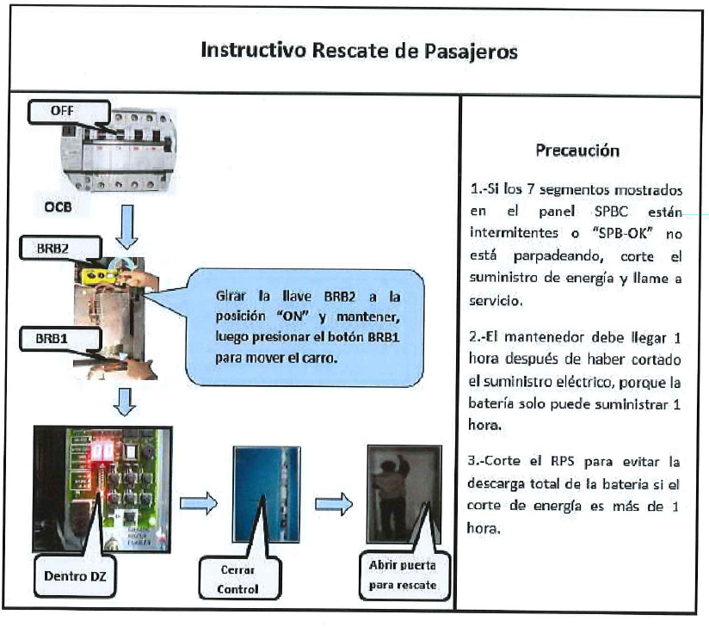

**FALLAS ELÉCTRICAS**

Se denominará falla eléctrica, la interrupción por cualquier causa del suministro eléctrico general del Edificio, provocando el cese de la iluminación artificial y la paralización de los sistemas centrales alimentados mediante la red pública de electricidad.

Este procedimiento permitirá establecer pautas frente a la interrupción del suministro para evitar otro tipo de riesgos y la posibilidad de accidentes derivados de la energía eléctrica.

Ante cualquier falla eléctrica, debe actuar personal técnico especializado debidamente autorizado para intervenir en los circuitos, a fin de subsanar el problema

**Protocolo Falla eléctrica**

* Producida la emergencia el Operador de Sala de Control verificará si la interrupción es externa y general o afecta sólo al Edificio, y por si o con el apoyo del Asistente de Operaciones solicitará la concurrencia, si corresponde, de personal calificado a la compañía que suministra el servicio, y verificarán el funcionamiento de los generadores de emergencia, la operación de los equipos, sistemas básicos y medios de iluminación.
* El Operador comunicará al Jefe de Operaciones e internamente a los usuarios la causa del corte y la estimación del tiempo que demorará su reposición.
* El Jefe de Operaciones coordinará con la Administración las medidas para el pronto restablecimiento del suministro de energía.
* El personal de Seguridad efectuará rondas por el edificio y perímetro circundante, en especial aquellas áreas de mayor vulnerabilidad y más faltas de iluminación.
* El Jefe de Operaciones verificará que se dejen los registros correspondientes de cada falla eléctrica.
* Si los medios se agotan, el Jefe de Operaciones mantendrá informados a los usuarios e indicará una estimación sobre la hora de reposición del servicio.
* Si la situación lo aconseja, la duración del corte lo justifica y las condiciones de higiene y seguridad están sobrepasadas, el Jefe de Operaciones deberá notificar a la Administración.
* El Jefe de Operaciones comunicará oportunamente a los usuarios cuando el servicio haya sido repuesto.

**CORTE SUMINISTRO DE AGUA POTABLE**

Es la interrupción no deseada del suministro normal de agua potable que entrega la empresa distribuidora respectiva. Esta interrupción o cese normalmente es comunicada previamente por esa compañía, sin embargo, a veces ocurre por fallas imprevistas, roturas en matrices del sector o causas naturales como aluviones, u otras no posibles de controlar con anticipación.

El procedimiento permitirá fijar pautas frente al corte del suministro no programado con el fin de evitar que el edificio se quede sin el vital elemento, tanto para cubrir las necesidades de los usuarios y para asegurar una reserva mínima ante un posible siniestro de incendio.

**Protocolo corte de agua potable**

* El Operador deberá estar atento a las señales que alertan acerca del nivel de agua de los estanques de acumulación del edificio. Si se declara alarma por nivel mínimo, deberá gestionar su constatación inmediata, y verificará con la empresa que provee el suministro si existe corte en el sector, informando las novedades al Jefe de Operaciones.
* El personal técnico del edificio verificará fallas en el sistema de presión, y si está a su alcance, corregirá la falla.
* De persistir la falla, se deberá contactar al servicio de emergencias de la empresa mantenedora.
* Según sea el nivel de reserva y la naturaleza del corte, el Jefe de Operaciones instruirá todas las medidas que sean necesarias y comunicará por medio de una breve circular a los usuarios acerca de la situación para que éstos colaboren evitando el consumo de agua innecesario, además verificará que se mantenga el mínimo en la reserva para incendio.
* Si las reservas se agotan, el Jefe de Operaciones mantendrá informados a los usuarios e indicará una estimación sobre la hora de reposición del servicio.
* Si la situación lo aconseja, la duración del corte lo justifica y las condiciones de higiene y seguridad están sobrepasadas, el Jefe de Operaciones deberá notificar a la Administración y solicitar interrupción de actividades hasta que la situación quede normalizada.
* El Jefe de Operaciones comunicará oportunamente a los usuarios cuando el servicio haya sido repuesto, advirtiendo a su vez la revisión de llaves y válvulas que hayan sido abiertas durante el corte de suministro de agua para que éstas sean cerradas y evitar posibles inundaciones.

**INUNDACION/FUGA DE AGUA**

La inundación es la acumulación de agua en lugares no destinados a este propósito, o aquella que sobrepasa las capacidades de los sistemas de acumulación y evacuación de aguas de la instalación, cubriendo la superficie de los pisos y otros lugares del edificio, especialmente los que están bajo o al nivel de la calle (subterráneos, estacionamientos, bodegas y otras áreas). Puede deberse a la rotura de alguna matriz, en la red interna o externa de agua potable, a la acumulación de aguas lluvias, desborde de canales, saturación de napas subterráneas u otra razón, que haga fluir el agua a las cotas más bajas del edificio colapsando los sistemas de evacuación.

Su extracción es dificultosa, quedando siempre una gran humedad afectando el ambiente, pudiendo generarse daños posteriores por efecto de la condensación como también daños importantes en las estructuras, equipos y materiales del edificio, no siempre visibles a simple vista.

Se debe controlar rápidamente el flujo de agua que está ocasionando el siniestro y restablecer la normalidad lo más pronto posible, extrayendo el agua acumulada con prontitud, para minimizar daños al edificio y especies afectadas.

**Es indispensable en este tipo de emergencia el previo conocimiento por parte del personal de la ubicación de las llaves de corte.**

**Protocolo de Inundación**

Constatada la inundación, la Administración determinará si ésta se debe a causas externas o se generó únicamente en el edificio, por desperfectos en la red de agua potable, alcantarillado, evacuación de aguas lluvias, red de incendio, red de climatización u otras.

Dependiendo de la situación, previa evaluación en conjunto, la Administración y el Jefe de Operaciones, activarán a todo personal disponible, adoptando entre otras las siguientes medidas:

* Control del flujo de agua y cierre de las válvulas de control relacionadas a la emergencia.
* Corte de la energía a los equipos eléctricos instalados en las áreas comprometidas.
* Traslado de los ascensores sobre el nivel del origen de la inundación
* Aislamiento del área afectada y restricción de acceso de toda persona ajena a quienes actuarán frente a la emergencia.
* Resguardo de las personas directamente afectadas, mediante su evacuación, clausura de oficinas y dependencias, etc.
* Rescate de aquellos objetos valiosos que puedan salvarse, trasladándolos a lugares seguros y secos.
* Extracción del agua acumulada.

La reutilización de las áreas afectadas se hará después de una prolija inspección, para asegurarse el control de los riesgos, tras la extracción del agua y secado del recinto por los medios adecuados.

# **CAP n°6: evacuacion**

**INTRODUCCIÓN**

La evacuación del edificio puede producirse atendiendo a las siguientes circunstancias:

* + Incendio
  + Amenaza con bomba o atentado con elementos explosivos
  + Terremoto (según etapa del protocolo)
  + Ejercicios programados por la Administración

Lo anteriormente mencionado puede ejecutarse por orden de una autoridad competente (Carabineros, Bomberos, dependiendo del tipo de emergencia), algún integrante del Comité de Administración, por la Administración del Edificio o por decisión del Jefe de Operaciones cuando las circunstancias lo ameriten.

A partir de ese momento deben cesar las actividades de las empresas, activar sus planes de emergencia internos y establecer procedimientos que permitan cumplir solo las instrucciones impartidas por el personal a cargo de la emergencia, quienes tendrán una visión general de la emergencia en ese momento.

La evacuación sólo se realizará de acuerdo con las instrucciones impartidas desde la Sala de Control, por medio del Sistema de Audio Evacuación del Edificio.

**TIPOS DE EVACUACIÓN**

**1. Evacuación Parcial**

Se producirá solo cuando se desee evacuar uno o más pisos o locales comerciales en forma independiente hacia un lugar o piso determinado del edificio; las instrucciones serán impartidas solamente a los pisos afectados donde se les comunicará claramente a los Líderes de Evacuación, el lugar preciso hacia donde debe evacuar su personal.

**2. Evacuación Total**

Se realizará cuando la situación de emergencia sea tal que se requiera evacuar totalmente el edificio; las instrucciones serán impartidas a la totalidad del edificio, indicando a los Líderes de Evacuación el orden de la desocupación a seguir.

**RUTA DE EVACUACION PRINCIPAL**

La ruta de evacuación, desde todos los niveles, será por las puertas señalizadas como “SALIDA DE EMERGENCIA” hacia la caja de escaleras interiores, con dirección hacia el primer piso, saliendo por el hall principal, hacia las puertas de salida del edificio, con destino a la zona de seguridad.

Para el caso de sismos de gran magnitud, la zona comprendida en el hall principal no puede ser utilizada como punto de reunión y/o salida hacia la zona de seguridad debido al riesgo de caída de elementos cortantes.

## **RUTA DE EVACUACIÓN ALTERNATIVA**

Sea el caso de que se viera imposibilitada la salida por el acceso principal, a causa de desprendimiento de cristales, revestimientos u otra causa, se establecen rutas alternativas a través del primer subterráneo; efectuando un recorrido a través del estacionamiento y saliendo por la rampa vehicular por Los Trapenses, con dirección a la Zona de Seguridad.

**ZONA DE SEGURIDAD**

La Zona de Seguridad se establece en esquina Los Trapenses con Loma la Cruz Norte.

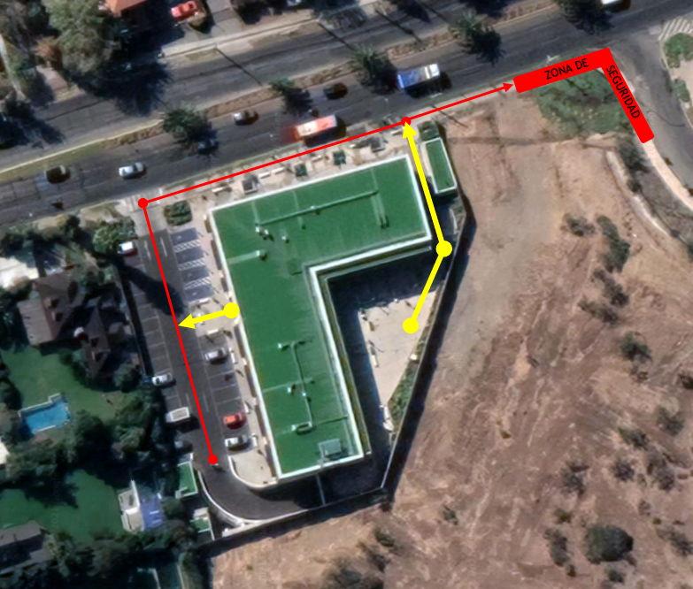

**Protocolo de Evacuación**

Ante una inminente evacuación del edificio, el Jefe de Operaciones establecerá su mando desde la recepción del Edificio, desde donde dará las instrucciones pertinentes destinadas a controlar la situación de emergencia.

Se ordenará la evacuación del Edificio de acuerdo con el siguiente criterio:

* Se realizará llamado general automático, es decir, ordenará evacuación de **Todos los pisos del edificio**, hasta haber desocupado la totalidad del edificio.
* La evacuación sólo se realizará a través de la vía de evacuación establecida hacia la caja de escaleras, hasta la Zona de Seguridad.
* NO SE USARÁN LOS ASCENSORES; estos quedarán enclavados a disposición de Bomberos.
* Los Líderes de Evacuación durante la emergencia estarán identificados con chalecos reflectantes color AMARILLO.
* El Líder que salga a la cabeza del grupo portará una Paleta con la numeración de su piso y/u oficina para facilitar que el personal a su cargo pueda identificarlo y seguirlos sin dudas ni confusiones.
* Los Líderes mantendrán informado al Jefe de Operaciones sobre la situación de sus pisos durante la emergencia.
* Los Líderes de Evacuación harán una revisión completa de su piso antes de abandonarlo asegurándose que no haya quedado ninguna persona rezagada y simultáneamente dejarán cerrados aquellos lugares donde se almacene documentación de importancia.
* Los Líderes de Evacuación comprobarán el estado de las Salidas de emergencias y que el ambiente sea favorable, informando a la Sala de Control acerca de cualquier anormalidad.
* Las visitas que se encuentren en el piso en el momento de ordenada la evacuación deben salir conjuntamente con el personal a quien visitan y según los protocolos internos de cada empresa.
* No se permitirá la entrada ni salida de ningún automóvil o persona ajena al control de la emergencia mientras dure la etapa crítica.
* La evacuación a través de la caja de escaleras se realizará en fila, usando el pasamanos.
* Los Líderes de Evacuación deben procurar que los grupos se mantengan compactos durante su desplazamiento y en la Zona de Seguridad.
* Una vez reunido el personal en la zona de seguridad, los Líderes deberán hacer un recuento de su personal e informar al Jefe de Operaciones sobre aquellas personas que se encuentren ausentes al momento de haberse producido la emergencia.
* Al término de la emergencia o ejercicio programado, los Líderes de Evacuación, completarán una encuesta indicando en ella los comentarios o sugerencias remitiéndolo al Jefe de Operaciones, con el fin de subsanar las posibles anomalías que pudiesen haberse presentado.
* El Jefe de Operaciones elaborará un informe con el fin de identificar las oportunidades de mejora que puedan haberse presentado.

**Apoyo a personal con movilidad reducida**

Cada empresa u oficina en el edificio deberá contar con personal preparado y destinado para atender y trasladar a las personas con movilidad reducida y/o que se encuentren en estado de shock, heridas o embarazadas, así como prestar los primeros auxilios a causa de la emergencia. En el caso más desfavorable y que fuera imposible su desplazamiento, estas personas tendrían que ser trasladadas hasta una zona protegida, siempre en compañía de personal asignado, hasta el auxilio de personal de apoyo externo, según organigrama.

**RECOMENDACIONES GENERALES**

* + Mantener la calma a toda costa, con ello se puede evitar la posibilidad de pánico colectivo.
  + No se debe correr, los desplazamientos deben ser rápidos y en silencio.
  + Cada Líder de Evacuación debe dar las instrucciones en forma clara y precisa, cualquier vacilación puede tener una incidencia negativa en las operaciones
  + El personal no debe devolverse por ningún motivo.
  + Las damas deben quitarse el calzado de taco alto para facilitar el desplazamiento.
  + En caso de humo, desplazarse agachado.
  + Siga las instrucciones de los Líderes de Evacuación, no actúe por cuenta y riesgos propios.
  + Se sugiere el uso de la caja de escalera por el sector de los pasamanos, dejando el área opuesta para un posible ingreso de personal externo de emergencia.
  + Diríjase a su punto de reunión asignado, no se quede en otro sitio que no corresponda.
  + Los Líderes de Evacuación deben tener presente que, en el momento que se les comunique la orden de desocupar su dependencia, se puede dar el caso que el tramo de la caja de escaleras esté siendo ocupado en el desplazamiento del personal de las empresas de los pisos superiores, por lo que se debe esperar un lapso de tiempo prudente para iniciar su recorrido. Lo anterior con los siguientes propósitos:
  1. Que no se abran repentinamente las puertas de emergencia y no sea interrumpido el avance de las personas de los pisos superiores
  2. Que el tránsito de personas sea expedito sin sufrir contratiempos que puedan derivar en accidentes.
  3. Que los grupos de personas se mantengan compactos y ordenados hasta la llegada al punto de reunión.

**CONCLUSIONES**

* + Todos los ocupantes del edificio deben estar en conocimiento de la ubicación de los sistemas de protección, extinción, alarmas y comunicaciones. Si usted no lo sabe, solicite que una persona idónea le instruya al respecto.
  + Se debe tener presente que la evacuación siempre debe realizarse hacia la planta baja, en casos eventuales hacia la terraza u otro punto.
  + El resultado de una evacuación dependerá en gran parte de la cooperación de los usuarios hacia los Líderes de Evacuación, manteniendo el debido silencio y dando cumplimiento a las instrucciones.
  + Cada Líder de Evacuación debe dar las instrucciones en forma clara y precisa, cualquier vacilación puede tener una incidencia negativa en las operaciones.
  + La evacuación se efectuará a partir del piso afectado y luego por los pisos inmediatamente superiores e inferiores para seguidamente continuar con los demás de acuerdo con las condiciones imperantes.
  + Los Líderes de Evacuación deben procurar que los grupos se mantengan compactos hasta la llegada a la zona de seguridad.
  + Una vez reunido el personal en la zona de seguridad, los Líderes deberán hacer un recuento de su personal e informar a la Administración sobre aquellas personas que se encuentren ausentes al momento de haberse producido la emergencia.
  + Al término de cada emergencia o ejercicio programado, los Líderes de Evacuación, contestarán una encuesta con los comentarios o sugerencias y finalmente remitirlo a La Administración, con el fin de subsanar las posibles anomalías que pudiesen haberse presentado.
  + Los Líderes de Evacuación deben procurar que, en caso de retorno a las actividades normales, su personal lo haga en forma ordenada y de acuerdo con las indicaciones que haga el personal de Seguridad.
  + Cada vez que se haga necesario, será conveniente repasar el contenido del presente documento a objeto de que todos los usuarios del edificio estén debidamente interiorizados de los detalles que conforman este plan y garantizar con ello una adecuada comprensión y correcta coordinación.

**RETORNO A LAS ACTIVIDADES**

En caso de haberse procedido a la evacuación del edificio, una vez terminada la crisis se procederá a hacer ingreso al personal de las empresas, siempre y cuando las condiciones así lo permitan.

El retorno se hará en absoluto orden, con el apoyo de los Líderes de Evacuación respectivos de cada piso a través de los ascensores en forma de operación manual y controlado por personal auxiliar o de los servicios, evitando el ingreso de personas no autorizadas.

**EVALUACIÓN**

Después de terminada una crisis, el Jefe de Operaciones deberá reunirse con todo su equipo para analizar las condiciones en que ésta se manejó, debiéndose obtener un breve balance con los aspectos positivos y negativos de la contingencia en orden a proponer mejoras a los procedimientos y sistemas, debiéndose elaborar un Informe dirigido a la Administración del Edificio.

**CAP n° 7: ASPECTOS TÉCNICO ADMINISTRATIVOS**

**REVISIÓN TÉCNICA**

Una vez que se ha logrado el control de la emergencia, la Administración con apoyo de un equipo técnico procederá a la revisión técnica del edificio, tanto de su estructura como instalaciones.

Una vez constatada la recuperación de los equipos, procederá a poner el edificio nuevamente en marcha.

**SEGUROS**

La Administración, en conjunto con el Comité de Administración, tendrá a cargo la activación de los seguros comprometidos, post – evaluación de los daños producidos por el siniestro.

De no ser posible la continuidad de las actividades normales del edificio, el Comité de Administración, a proposición de la Administración del edificio procederá a cerrar total parcialmente el edificio mientras se ejecutan las reparaciones respectivas.

**ANEXOS**

# ANEXO Nº 1: NOMINA LIDERES DE EVACUACION

Esta nómina deberá mantenerse actualizada.

|  |  |  |  |
| --- | --- | --- | --- |
| EMPRESA: | | FECHA: | |
| PISO/OFICINA | NOMBRE | TELEFONO | E MAIL |
| 1 |  |  |  |
| 2 |  |  |  |
| 3 |  |  |  |
| 4 |  |  |  |
| 5 |  |  |  |
| 6 |  |  |  |
| 7 |  |  |  |
| 8 |  |  |  |
| 9 |  |  |  |
| 10 |  |  |  |
| 11 |  |  |  |
| 12 |  |  |  |
| 13 |  |  |  |
| 14 |  |  |  |
| 15 |  |  |  |
| 16 |  |  |  |
| 17 |  |  |  |
| 18 |  |  |  |
| 19 |  |  |  |
| 20 |  |  |  |

## ANEXO Nº 2: FORMULARIO DE LLAMADO AMENAZANTE

**IMPORTANTE**

* Llame a Carabineros inmediatamente (133), avise a la Administración
* Intente conversar el máximo de tiempo posible con el amenazante
* Mantenga la calma, prepárese para una situación de emergencia, tome todas las medidas de seguridad y precauciones
* Obtenga la mayor información posible, haga todas las preguntas que pueda
* Escriba todas las respuestas en la forma que las recibe
* Memorice este formulario a fin de no olvidar preguntas claves que permitan tomar las decisiones correctas
* Mantenga un diálogo cordial, atento, sin contradecir, ni ignorar a la persona que habla, trate de que deponga su actitud y colabore.

Son las __________horas

Lo primero que dijo fue: ________________________________________________________________________________________________________________________________________________________________________________________________________________________________________________

¿A qué empresa está llamando? ­­­­­­­­­­­­­­­_______________________________________________________________________________

¿Dónde está ubicada la bomba?

Adentro _________afuera __________piso __________oficina___________

¿En qué lugar exactamente? ___________________________________________________________

¿Cuándo hará explosión?

Día __________hora _____________cómo___________________

Es un explosivo ________________

Bomba incendiaria______________

¿Qué forma tiene? ________________________________________________________________________________

¿Cuál es el motivo de esto? ________________________________________________________________________________

¿Qué edad tiene usted? _______________ ¿de qué país es usted? ______________________

¿Qué quiere que hagamos nosotros? _______________________________________________

¿Pertenece usted a alguna organización? ___________________________________________

¿A qué hora colgó? _____________________________________________________________

**RECUERDE**

La persona era hombre ______mujer__________

Tenía acento chileno __________ extranjero__________

Su voz era: agresiva ______ calmada ______ seria ______ baja ______ aguda______

Además, se notaba: Nervioso ______ enojado _______ excitado ______ riendo______

Desagradable ______ insultante ________ ebrio________

Había ruidos de:

Fiesta ______música ______ voces masculinas _____ voces femeninas_____

Pasaba metro_________ automóviles ________ aviones __________ maquinarias__________

Observaciones:________________________________________________________________________________________________________________________________________________________________________________________________________________________________________________________________________________________________________________________________________________________________________________________________________________________________________________________________________________

Se le avisó de esta llamada a: _____________________________________________________

A las __________horas

Mi nombre es____________________________________________________________________

Empresa_____________________________teléfono_____________anexo___________

Fecha: _____________

_______________

Firma y huella

ANEXO Nº 4: NUMEROS TELEFONICOS DE EMERGENCIA

|  |  |
| --- | --- |
| ADMINISTRACION | |
| 1. Recepcion | +56 2 2302 6466 / +56 9 9327 1751 |
| 2. Jefe de Operaciones | +56 9 3228 6620 |
| 3. Asistente de Operaciones | +56 9 3055 2255 |
| 4. Real Estate Manager | +56 9 5811 2296 |
| 5. Technical Manager | +56 9 9649 2115 |
| 6. Senior Real Estate Manager | +56 9 9552 2231 |
| 7.Asset Services Director | +56 9 9737 3487 |
| AMBULANCIAS | |
| SAMU | 131 |
| HOSPITAL |  |
| BOMBEROS | |
| EMERGENCIAS | 132 |
| 19° COMPAÑIA | +56 9 6297 4516 |
| CARABINEROS | |
| EMERGENCIAS | 133 |
| 53° COMISARIA | +56 2 2922 2810 |
| PLAN CUADRANTE | +56 9 9929 1915 |
| POLICIA DE INVESTIGACIONES | |
| EMERGENCIAS | 134 |
| CUARTEL | +56 2 270 82919 |
| MUTUALIDAD (ACHS) | |
| EMERGENCIAS | 1404 |
| CENTRAL | 800 800 1404 |
| ENEL | |
| EMERGENCIAS (CELULARES) | +56 2 2296 0000 |
| (RED FIJA) | 600 696 0000 |
| ÁGUAS ANDINAS | |
| EMERGENCIAS | +56 2 2273 12400 |
| CENTRAL | +56 2 2731 2482 |
| SERVICIOS |  |
| ASCENSORES | +56 2 2355 2132 |
| CENTRAL DE INCENDIO | +56 9 7761 4771 |
| ELECTRICIDAD | +56 9 4410 7836 |
| BOMBA ÁGUA POTABLE | +56 2 2327 8919 |
| GRUPO ELECTROGENO | +56 9 4207 0965 |

**ANEXO Nº 5: EVACUACION EN CONTEXTO DE PANDEMIA**

Durante la actual situación de emergencia sanitaria en Chile, pueden ocurrir también otras emergencias que, contrario a estas disposiciones de movilidad, pueden requerir la evacuación inminente de los usuarios de las comunidades de edificios administrados por CBRE.

“Las acciones inmediatas que salvan vidas son prioridad sobre el cumplimiento de las restricciones por COVID-19. Por ello, ante una amenaza que pueda afectar la vida de las personas y que implique, necesariamente, un traslado hacia una zona de seguridad, la evacuación requiere medidas especiales de cuidado por la pandemia y acciones de prevención y preparación, las que son fundamentales”.

Fuente: <https://www.onemi.gov.cl/onemi-covid19>

**CONCEPTOS**

**Covid-19**

Enfermedad infecciosa causada por el coronavirus SARS-COV-2, actualmente COVID‑19, nombre definitivo otorgado por la OMS y causante de enfermedades que van desde el resfriado común hasta enfermedades más graves como Insuficiencia Respiratoria Aguda Grave.

**Pandemia**

Enfermedad que se extiende a muchos países o que ataca a casi todos los individuos de una localidad o región.

**DE LA VIA DE EVACUACION y ZONA DE SEGURIDAD**

Las vías de evacuación deberán contar con señalización indicando el uso obligatorio de mascarillas.

La zona de seguridad deberá contar con las dimensiones necesarias para cumplir con las medidas de distanciamiento social recomendado por la autoridad sanitaria. Se deberá calcular la disponibilidad del espacio requerido según carga de ocupación para cumplir con esta medida.

**DE LOS ELEMENTOS AUXILIARES DE EMERGENCIA**

Se deberá incorporar un kit portátil con elementos que pueden ayudar a prevenir contagios de COVID-19 en caso de una evacuación, tales como:

- Mascarillas de repuesto para cada integrante del equipo de trabajo

- Artículos de limpieza y desinfección como jabón y alcohol gel

- Guantes de vinilo desechables

- Termómetro

- Toallas o pañuelos desechables

- Bolsas de basura

- Lentes o protectores faciales

Estos elementos se deberán revisar periódicamente y mantenlos siempre listos y actualizados.

**DE LA CAPACITACION Y ENTRENAMIENTO**

Cada empresa usuaria deberá contar con Líderes de Evacuación adecuada a la actual realidad de ocupación y operaciones en sus oficinas.

Dentro de las medidas que se contemplan para minimizar los riesgos de contagio, se considera priorizar las reuniones de capacitación de forma remota. En el caso que se requiera, necesariamente el reconocimiento de las vías de evacuación podrá considerarse realizar instrucción práctica de evacuación parcial, en grupos de 10 personas y 15 minutos como máximo, los que estarán dirigidos principalmente a Líderes de Evacuación o empresas usuarias que así lo soliciten a condición de que se cumpla previamente con todas las medidas de prevención impartidas por la autoridad sanitaria.

Paralelamente, el Jefe de Operaciones debe disponer el entrenamiento con su equipo de apoyo interno, con la finalidad de aplicar el uso correcto de la mascarilla tapando siempre boca y nariz, y los procedimientos en contexto de pandemia, de acuerdo con la naturaleza y origen de cada situación.

**DEL PROTOCOLO DE EVACUACION**

Ante una inminente evacuación del edificio, el Jefe de Operaciones establecerá su mando para dar las instrucciones pertinentes destinadas a controlar la situación de emergencia verificando que se cumplan las condiciones sanitarias para evitar contagios.

Los equipos de emergencia serán manipulados exclusivamente por el personal a cargo de su operación, evitando múltiples manipulaciones. En este contexto se deberá privilegiar los mensajes automáticos predefinidos por sobre el uso del micrófono (altavoz), en el caso que esta operación dificulte la comprensión de los mensajes a causa del uso de los Elementos de Protección Personal del Operador.

Se deberá priorizar la comunicación a distancia mediante el uso de radio u otro medio de comunicación disponible para acceder a información entregada entre los encargados de la emergencia y las autoridades.

Durante la evacuación todas las personas deberán usar mascarilla y mantener una distancia de seguridad mínima de 1 metro entre ellas y con otros grupos.

Los Líderes de Evacuación deberán verificar que se cumplan las medidas sanitarias para evitar contagio al interior de sus oficinas y entre las personas a su cargo.

**Recomendaciones generales**

Usa siempre tu mascarilla tapando nariz y boca.

* Procurar que cada persona utilice la mascarilla correctamente.
* Si es posible, protege tus ojos con lentes o protectores faciales.
* Lleva contigo un kit con mascarillas de repuesto, alcohol gel, guantes y pañuelos desechables.
* Evacúa siguiendo las instrucciones de tu Líder de Evacuación, procurando mantener al menos un metro de distancia.
* Mantén la calma y respeto con las otras personas.
* Al llegar a la zona de seguridad, procura permanecer junto a tu grupo manteniendo la distancia física de al menos un metro, de otros grupos y personas.
* Si estás contagiado con COVID-19 o tienes sospecha de tener la enfermedad, informa lo antes posible a tu Líder de Evacuación.
* La organización y contención entre los miembros del grupo, es muy importante para mantener la calma y seguridad.
* Mantente atento a la información entregada por los encargados de la emergencia y las autoridades.
* Utiliza los elementos de higiene de tu Kit de Emergencia para la limpieza periódica de tus manos.
* No dejes desechos en el suelo.
* Utiliza los basureros existentes y una bolsa de basura, especialmente cuando se trate de elementos que pueden propagar el contagio de COVID-19.
* Si debes ser trasladado a un albergue, acata las instrucciones de la autoridad.
* Si prestas ayuda al momento de evacuar, considera las medidas de seguridad establecidas por la autoridad sanitaria para evitar contagios COVID-19.

**DEL RETORNO A LAS ACTIVIDADES**

El proceso de retorno a las actividades tras la emergencia deberá cumplir las medidas para evitar situaciones de contagio.

* El retorno se iniciará cuando las autoridades responsables indiquen que es seguro hacerlo, previendo no sobrepasar la carga de ocupación máxima señaladas en las áreas comunes o ascensores del edificio.
* Previo al retorno se deberá garantizar las condiciones de ventilación en las áreas de trabajo verificando los equipos detenidos, así como la limpieza y sanitización de las superficies que así lo requieran.
* Durante el regreso, se deberá mantener el uso de la mascarilla tapando boca y nariz y la distancia mínima de 1 metro con otras personas y de otros grupos.

Al regresar a las actividades se deberán mantener las medidas sanitarias recomendadas por la autoridad sanitaria para prevenir el contagio de COVID-19.